**ด้านที่ 1 ด้านวินัย คุณธรรม จริยธรรมและจรรยาบรรณวิชาชีพ**

**ตอนที่ 2 การประพฤติปฏิบัติตนเป็นแบบอย่างที่ดี**

ตัวบ่งชี้ 2.1 ความอุตสาหะ ขยัน อดทน มุ่งมั่น และความรับผิดชอบต่อผลสัมฤทธิ์ของงาน

โดยยึดหลักประหยัด คุ้มค่า และมีประสิทธิภาพ

**รายการที่** 2.1.1. คำรับรองของผู้บังคับบัญชา

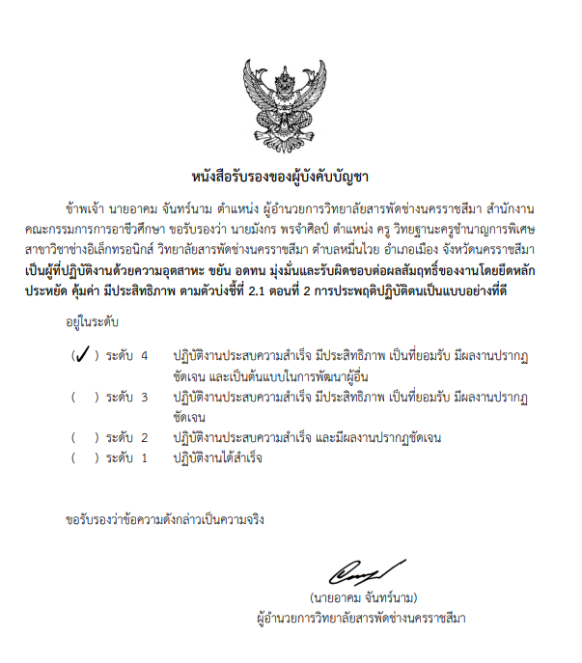

**รายการที่** **2.1.2. ทำหน้าที่เป็นครูที่ปรึกษา ครูผู้สอนในการจัดทำนวัตกรรมสิ่งประดิษฐ์ของคนรุ่นใหม่และหุ่นยนต์**

**อาชีวศึกษา ประสบผลสำเร็จได้รับรางวัลในระดับ อศจ. ระดับภาค และระดับชาติ ต่อเนื่องเรื่อยมา**

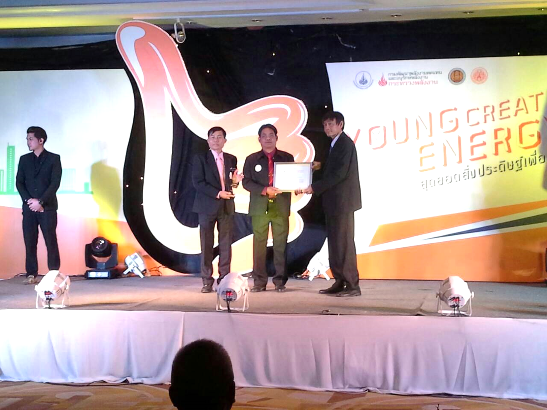

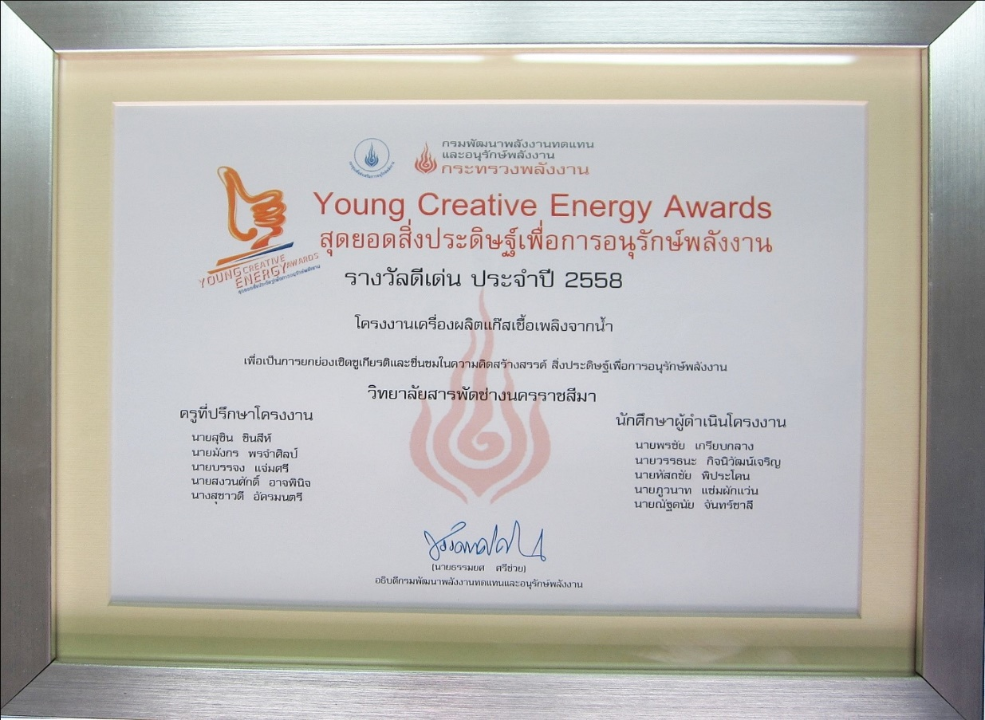

* เข้ารับรางวัล สุดยอดสิ่งประดิษฐ์ (Young Creative Energy Award) รางวัลดีเด่น ประจำปี 2558

“เครื่องผลิตเชื้อเพลิงจากน้ำ”

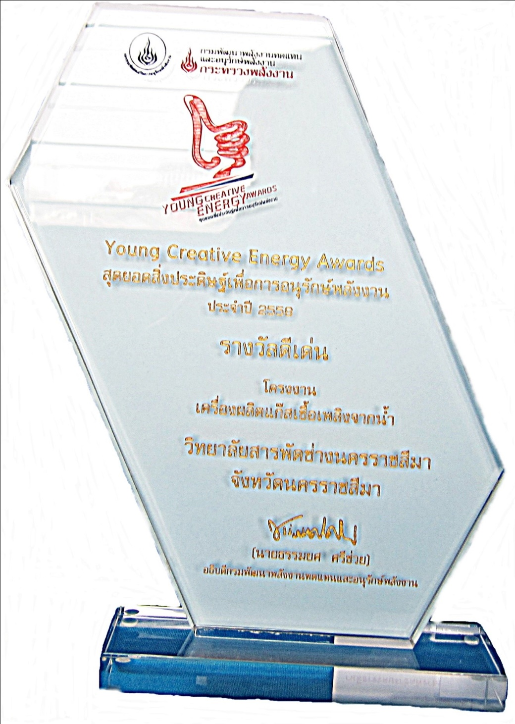

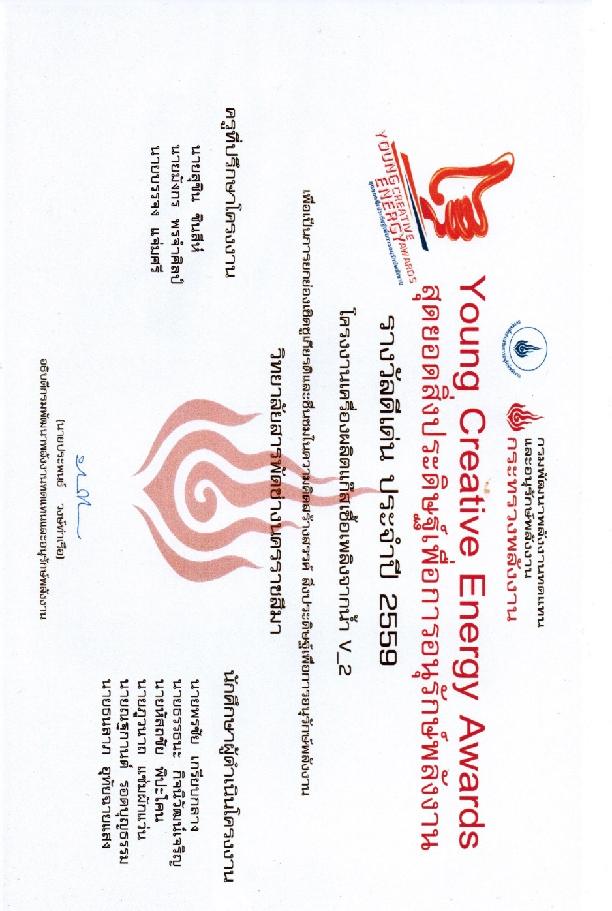

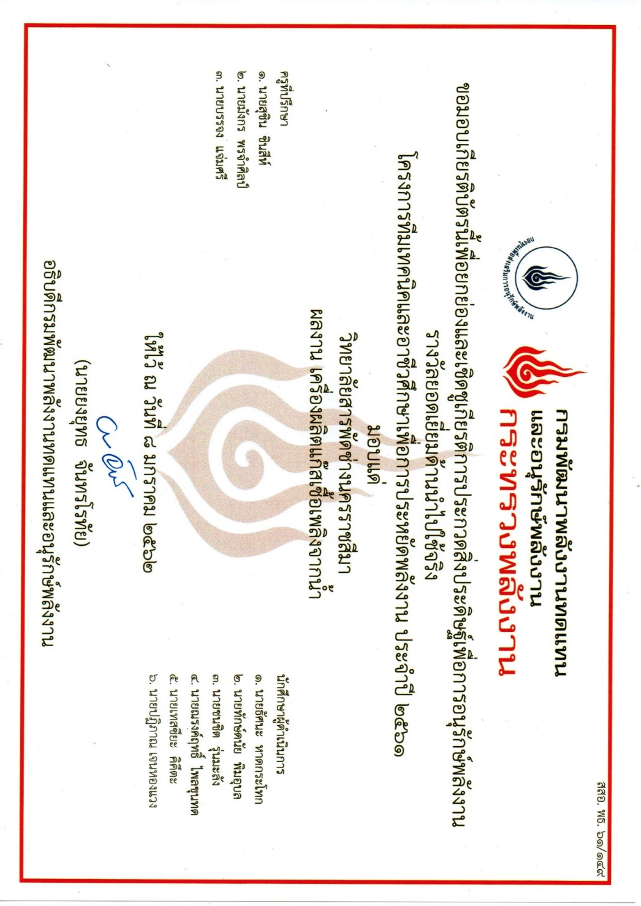

**รายการที่** **2.1.3. ทำหน้าที่เป็นครูที่ปรึกษา ครูผู้สอนในการจัดทำนวัตกรรมสิ่งประดิษฐ์ของคนรุ่นใหม่และหุ่นยนต์**

**อาชีวศึกษา ประสบผลสำเร็จได้รับรางวัลในระดับ อศจ. ระดับภาค และระดับชาติ ต่อเนื่องเรื่อยมา**

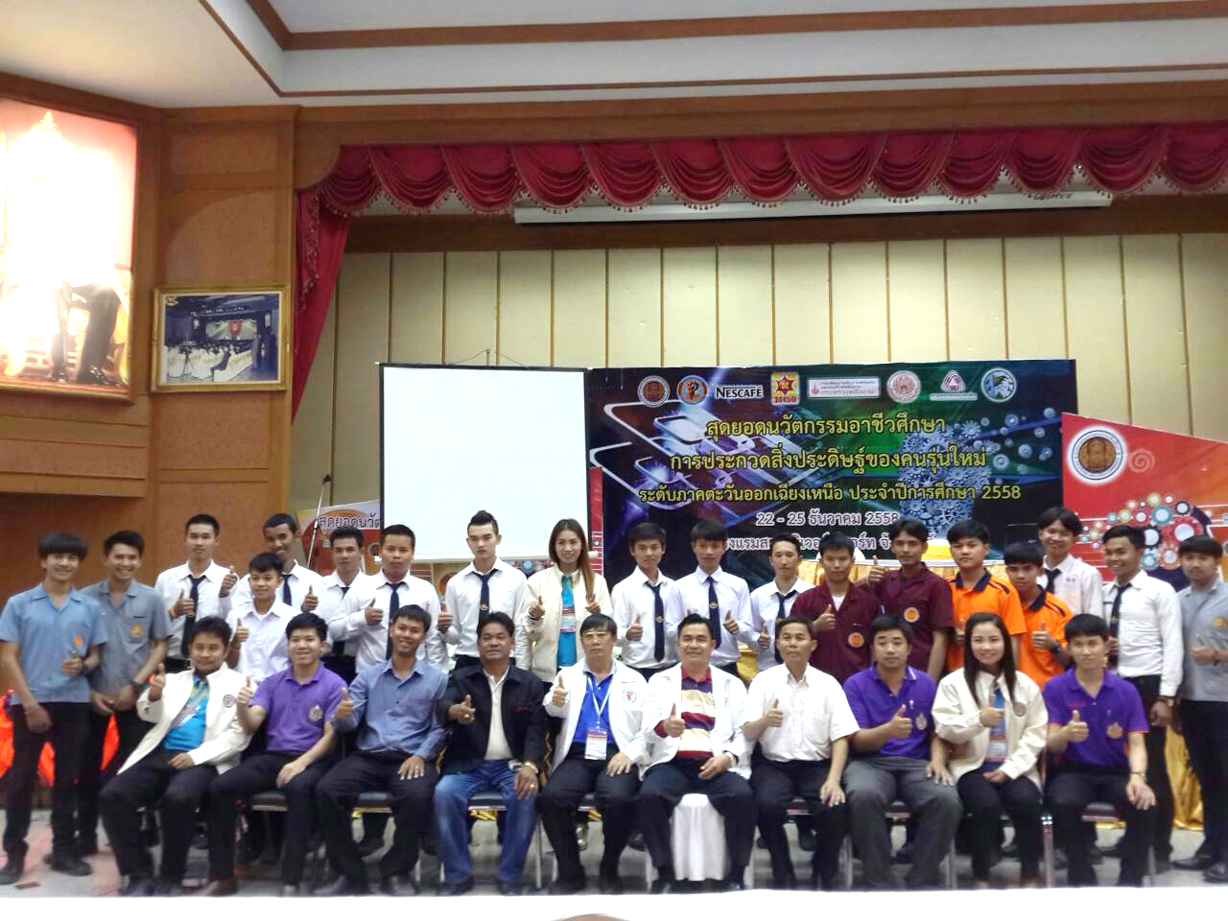

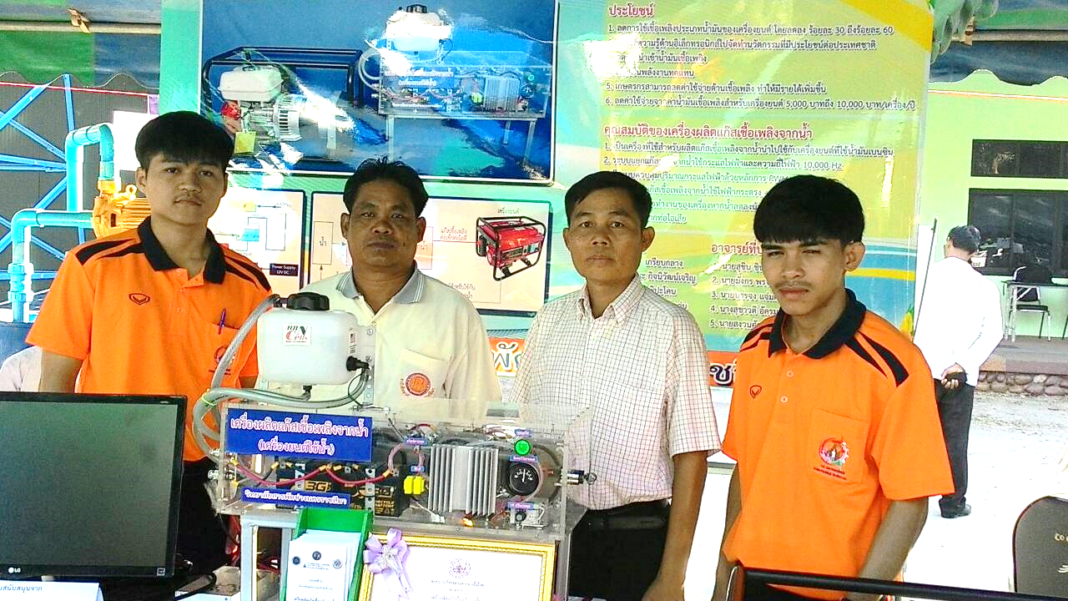

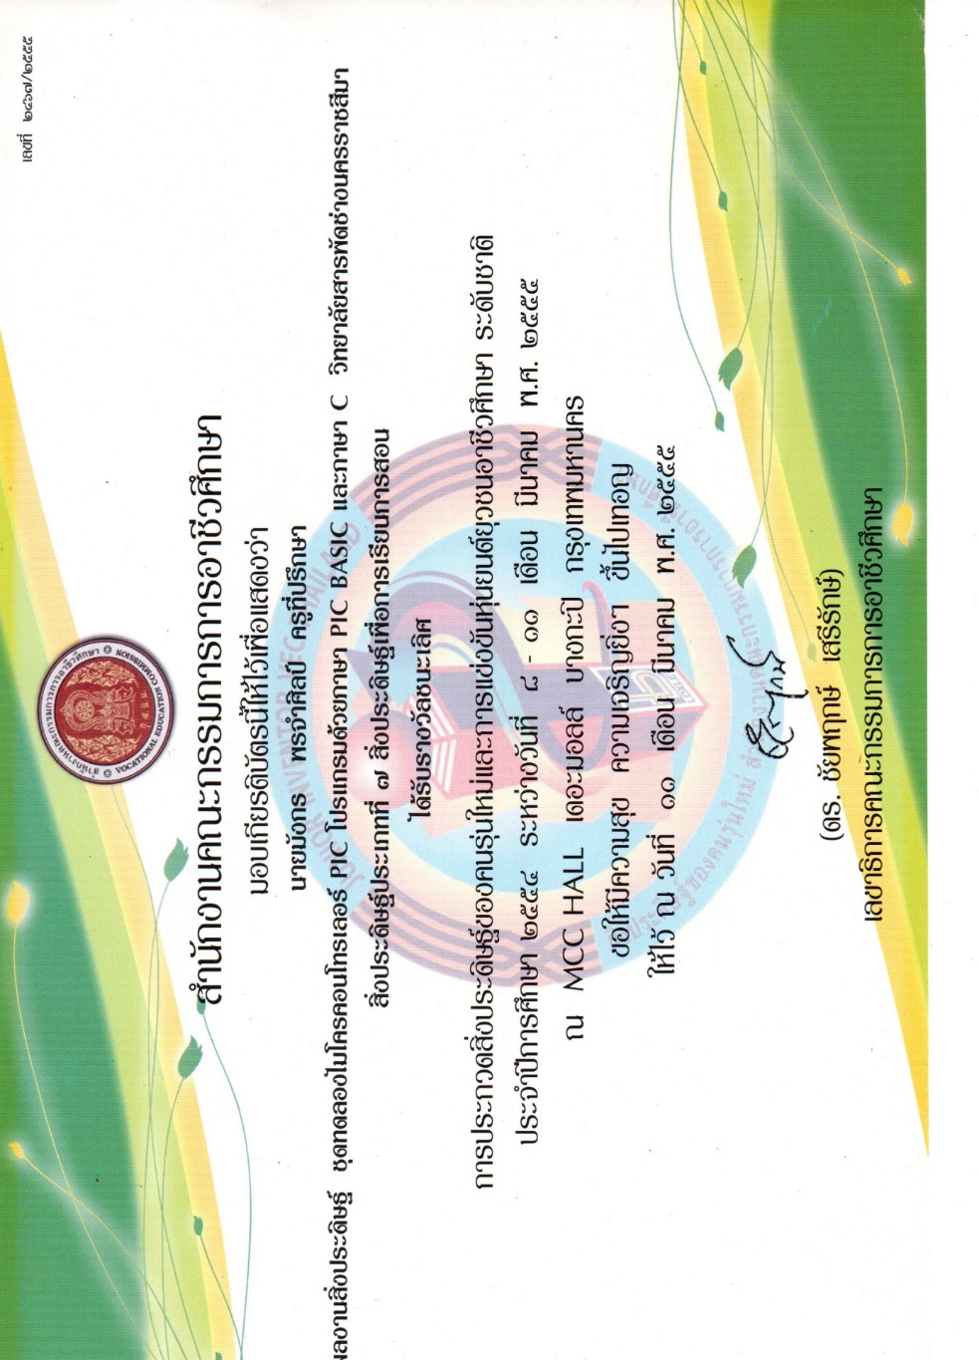

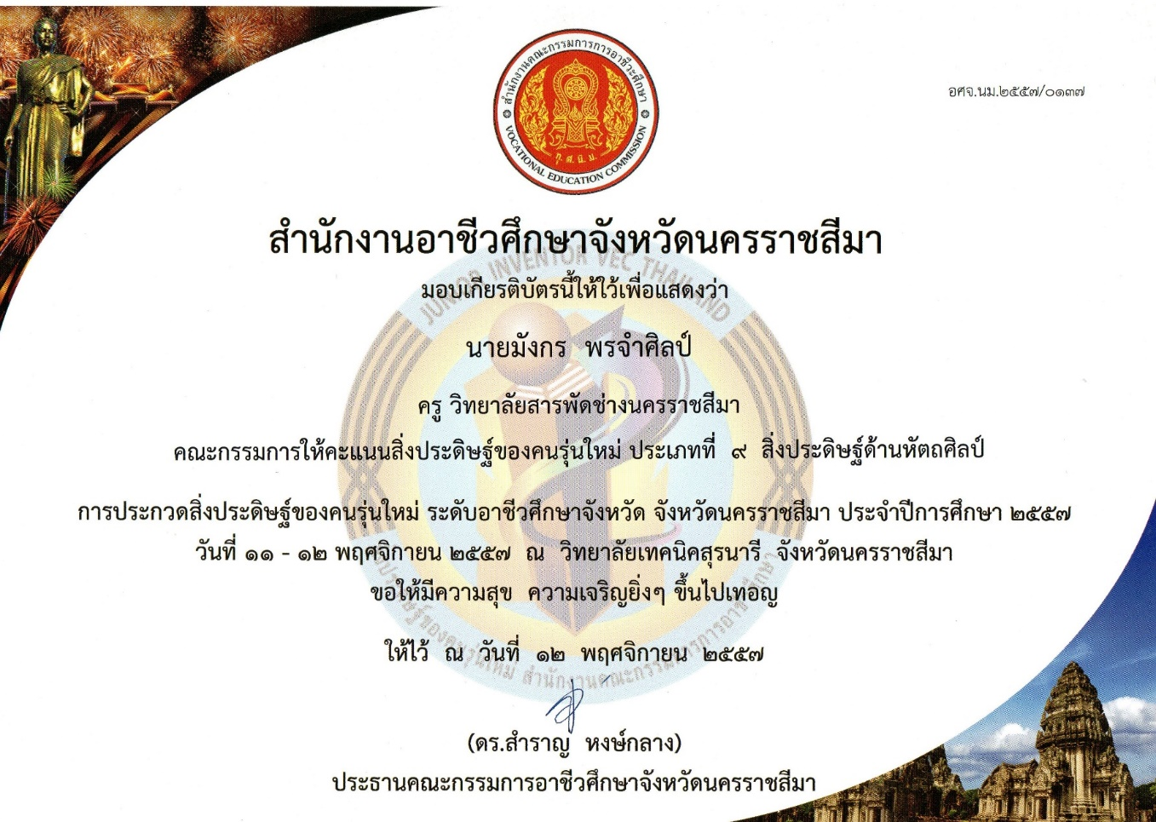

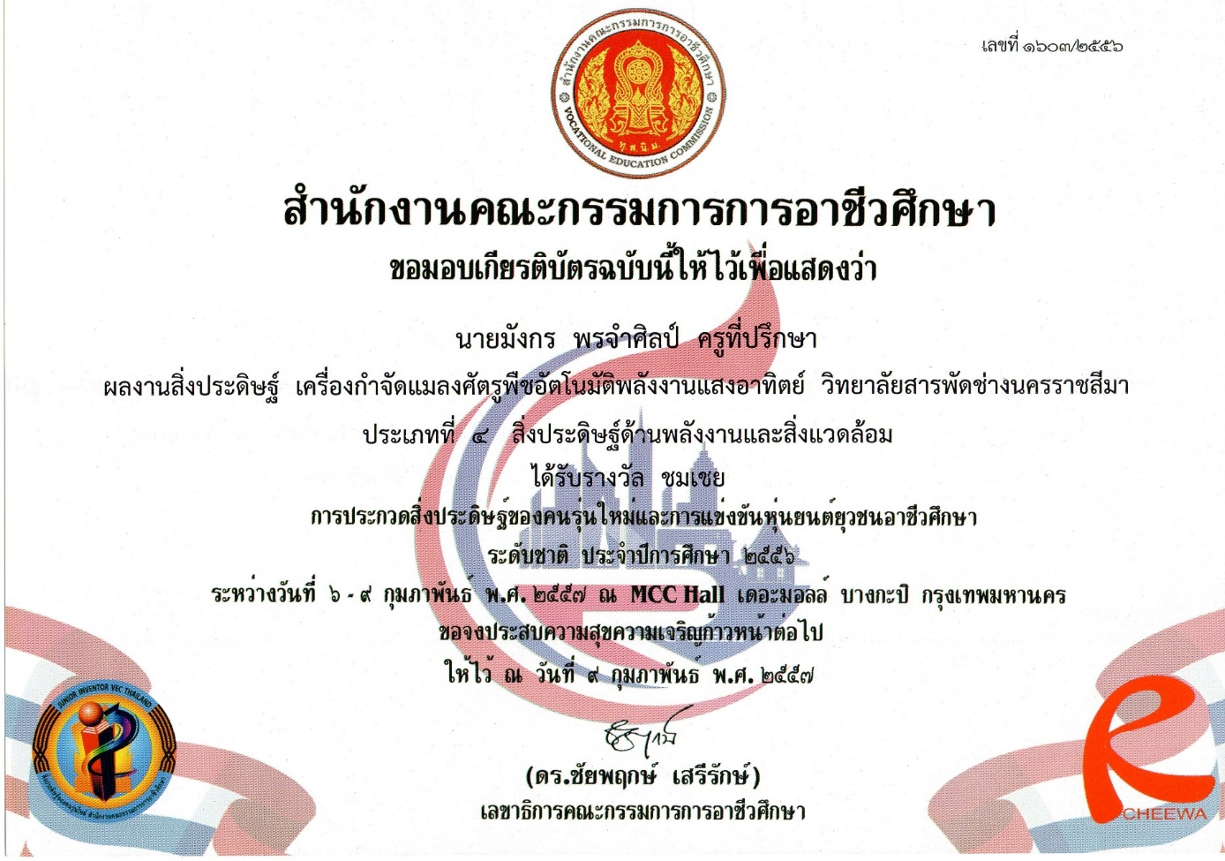

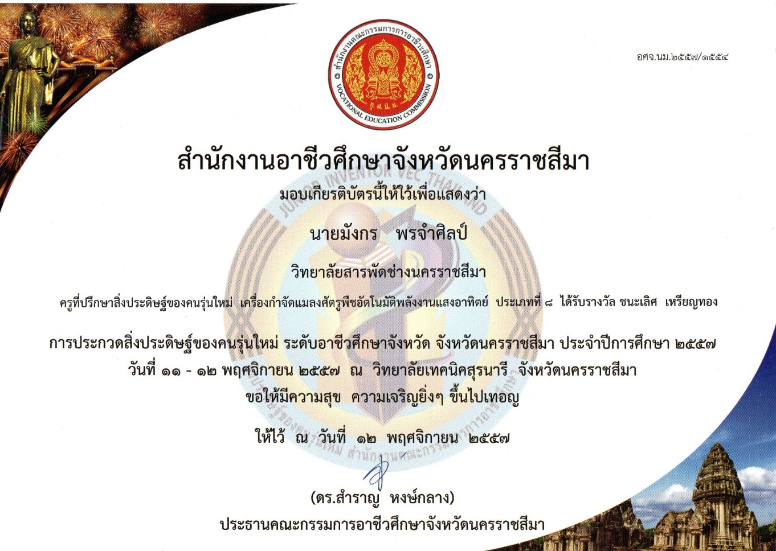

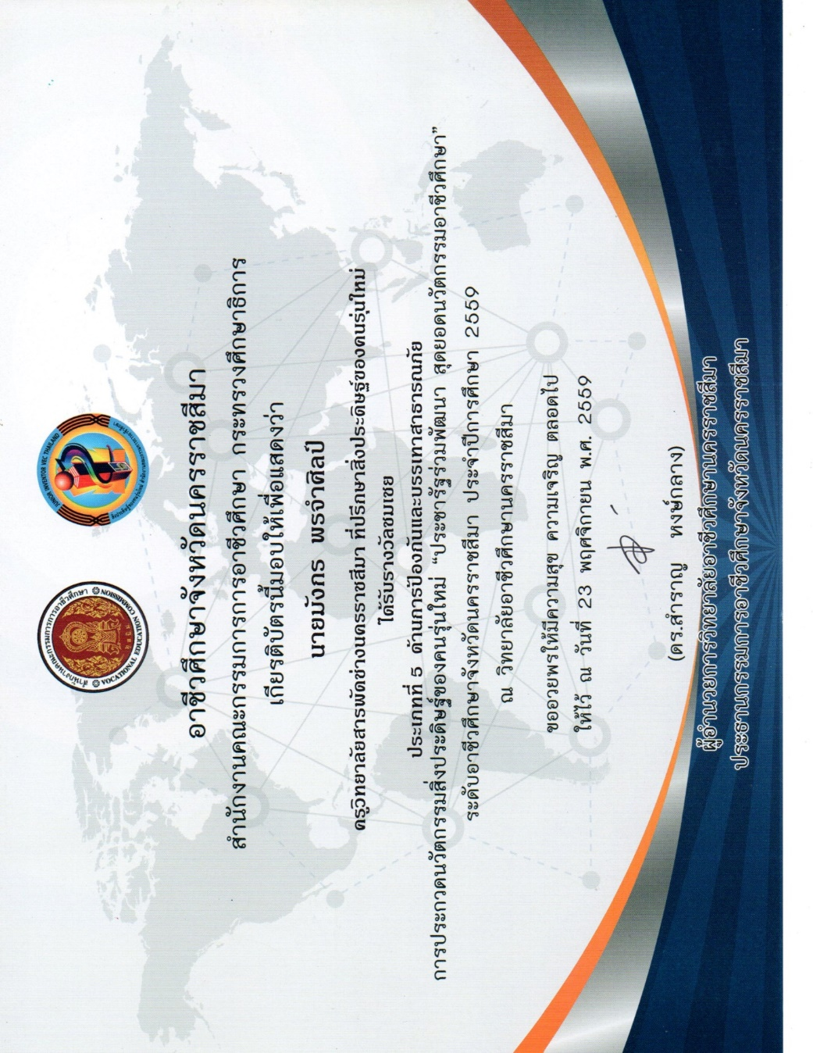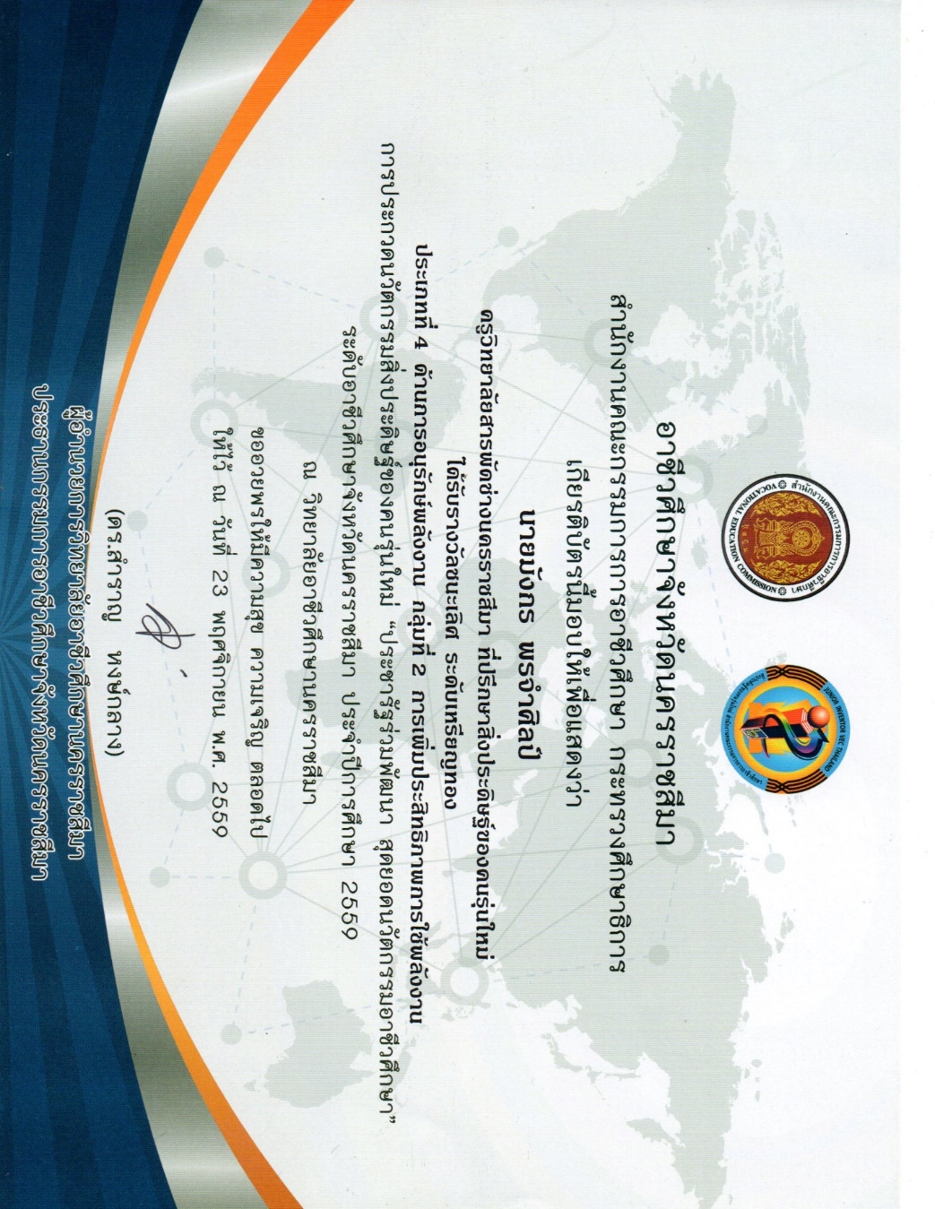

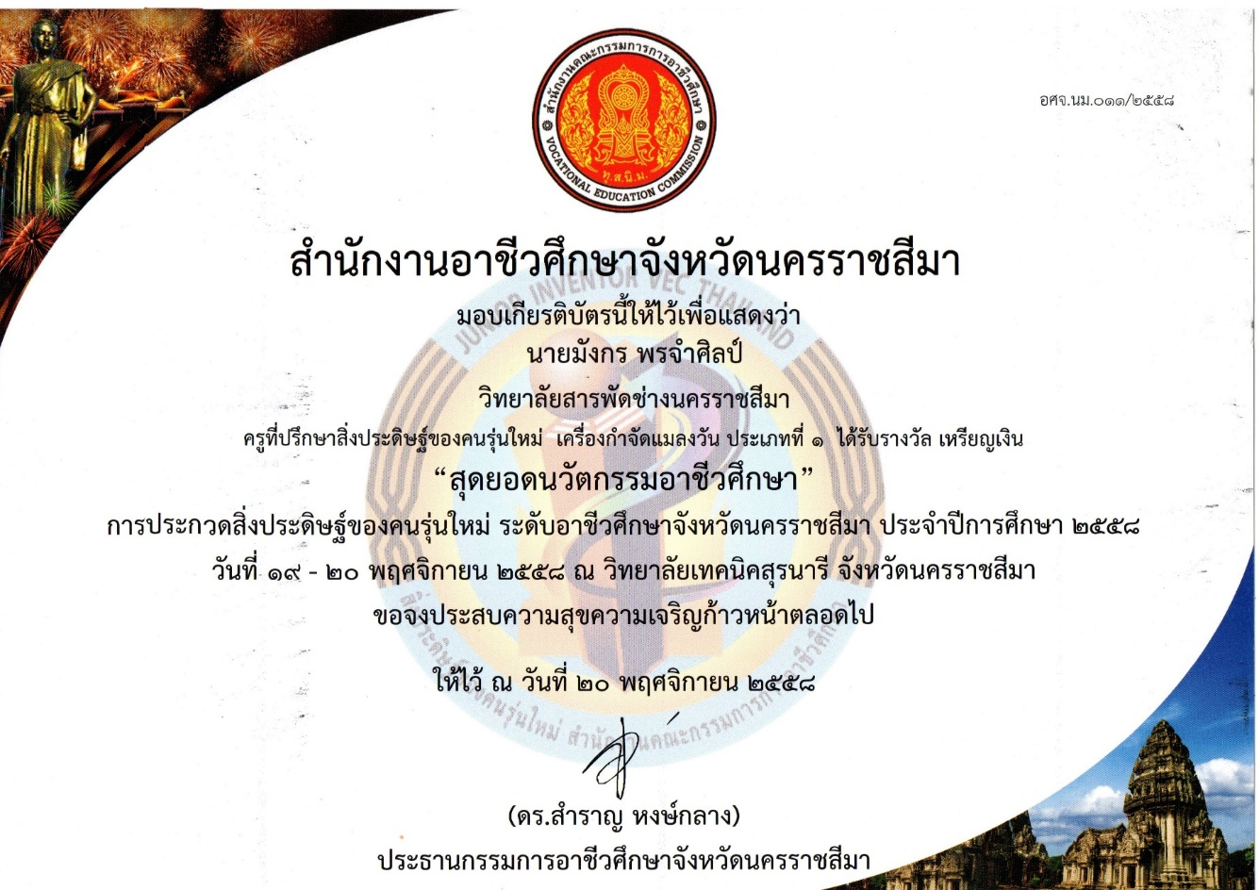

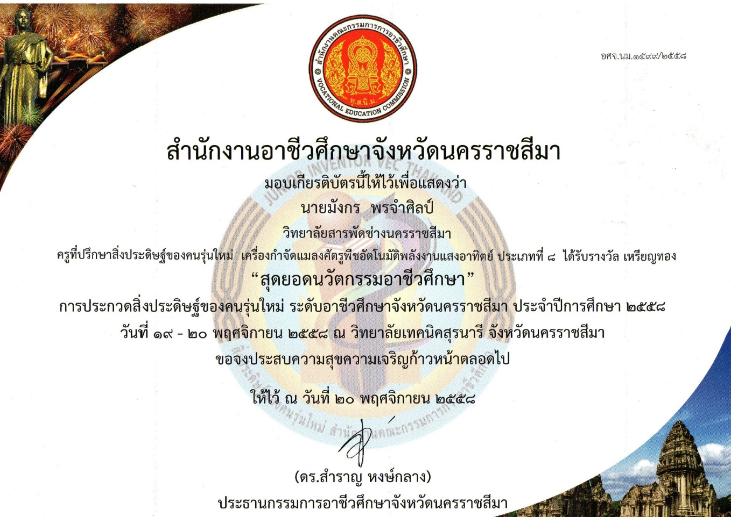

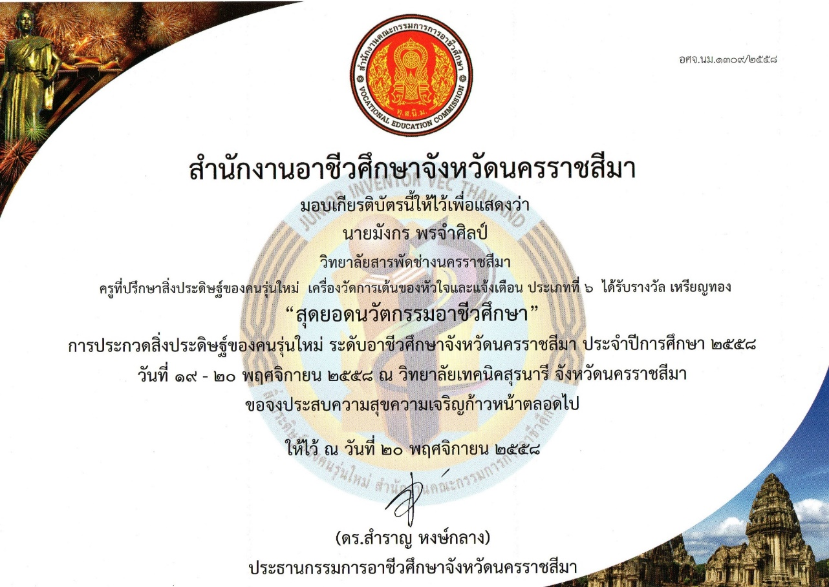

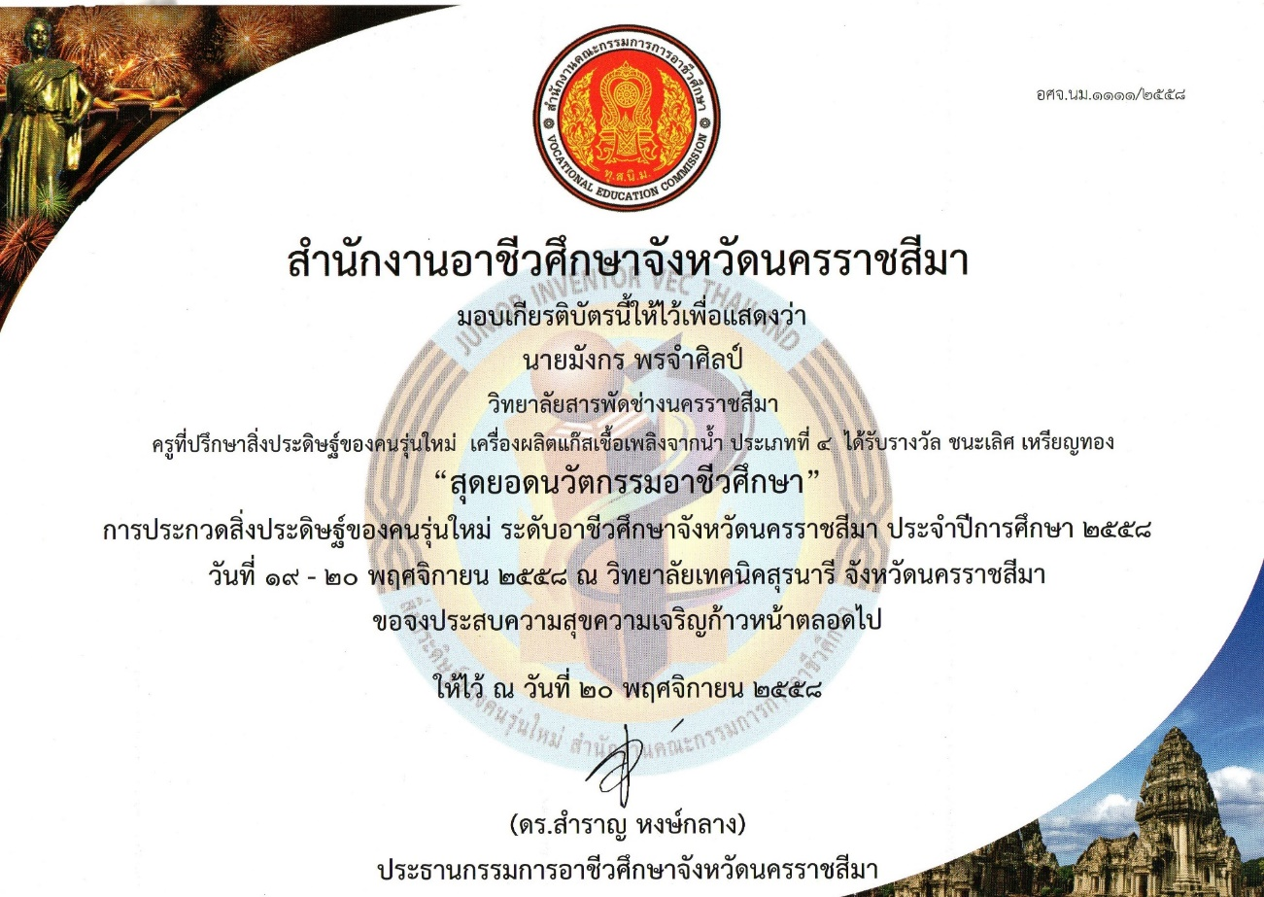

**รายการที่** **2.1.4. สถานีวิทยุและโทรทัศน์ ช่อง 11 (สทท.11) ได้ให้เกียรติเป็นพิธีกรร่วมบันทึกเทป รายการดีดีมีพลังงาน**

**“เครื่องผลิตแก๊สเชื้อเพลิงจากน้ำ” และออกอากาศ (On Air) เมื่อวันที่ 10 กรกฎาคม 2559**

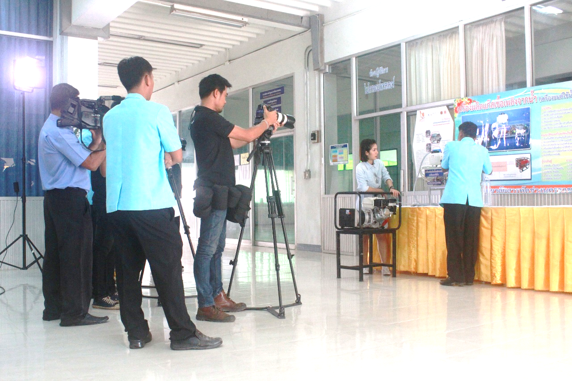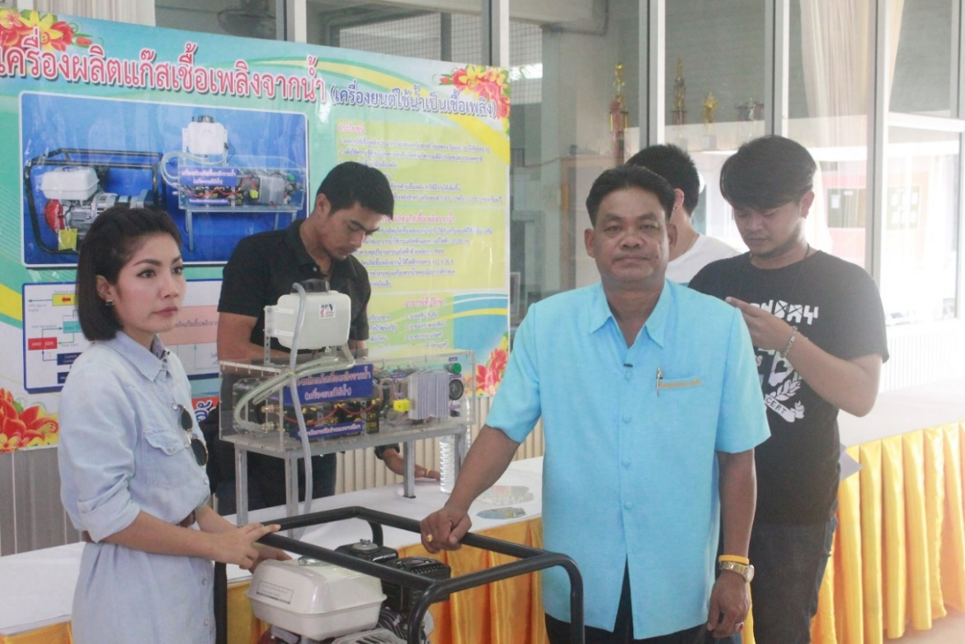

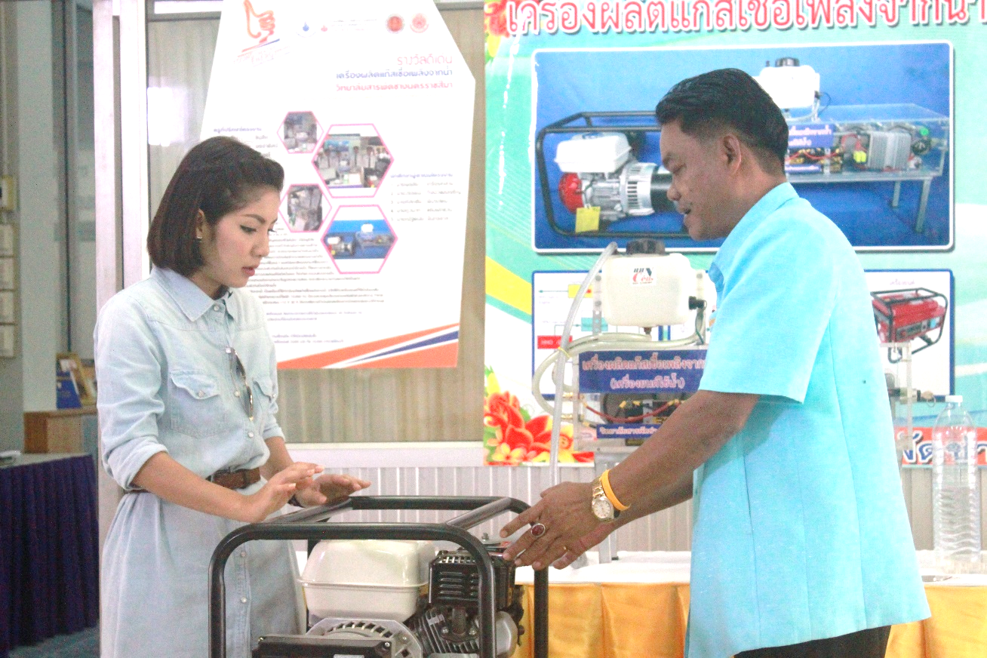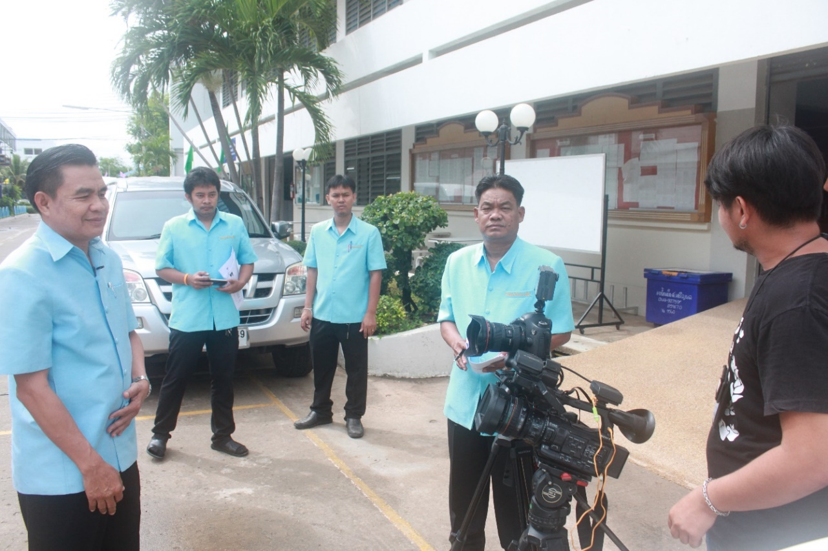

**รายการที่** **2.1.5**. ทำหน้าที่เป็นครูที่ปรึกษา ครูผู้สอนในการแข่งขันทักษะวิชาชีพ สาขาวิชาช่างอิเล็กทรอนิกส์

ประสบผลสำเร็จได้รับรางวัลในระดับ อศจ. ระดับภาค และระดับชาติ ต่อเนื่องเรื่อยมา

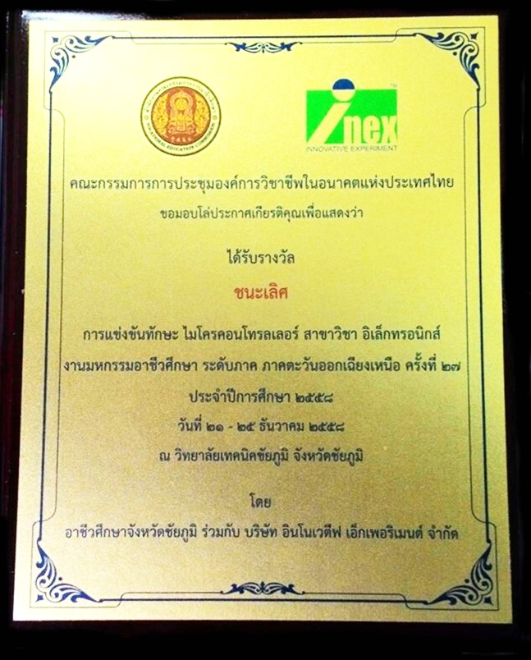

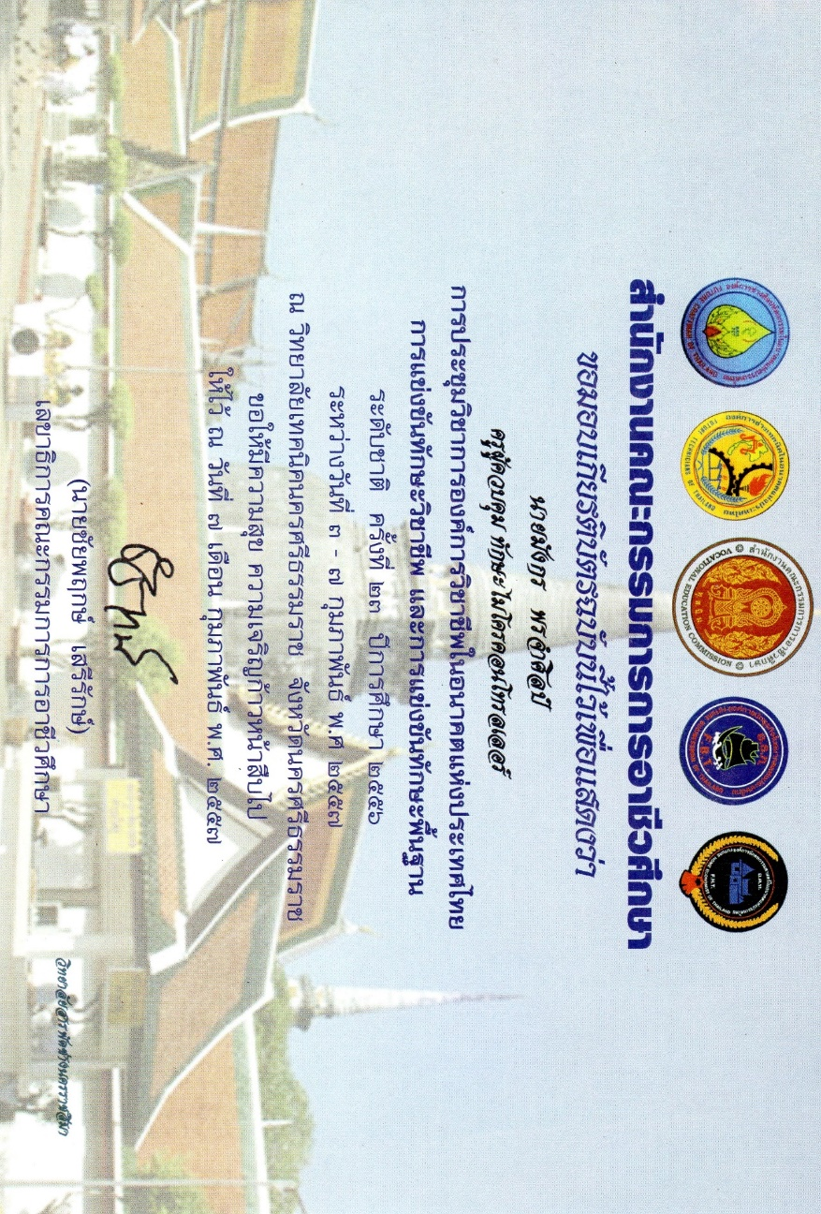

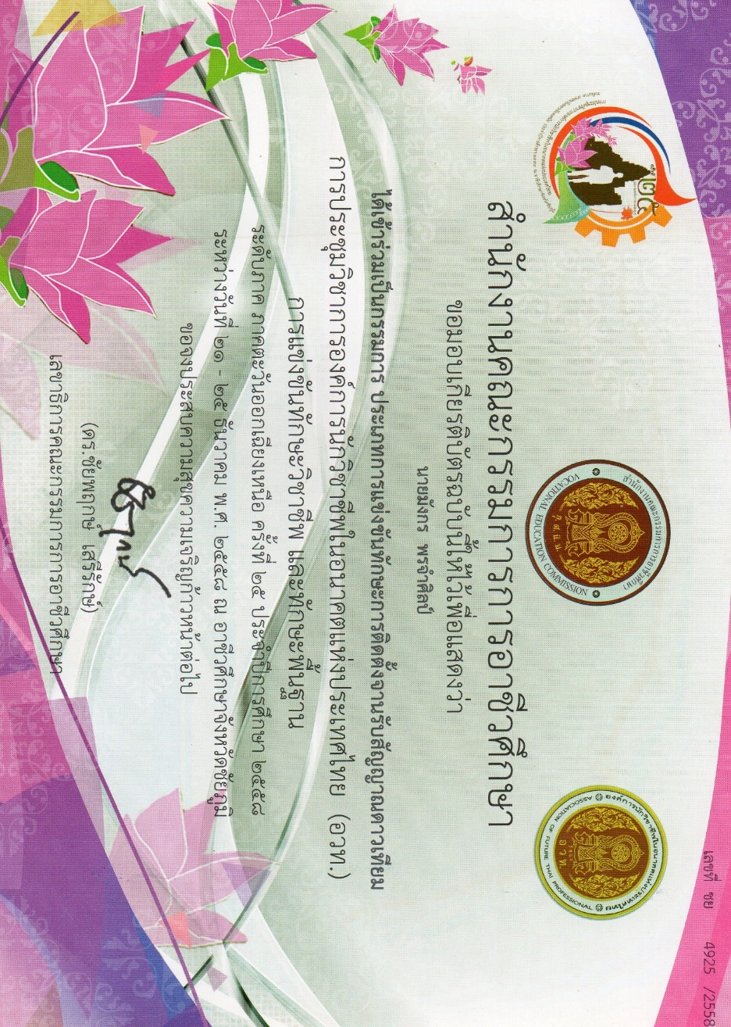

**รายการที่** **2.1.6**.เป็นคณะกรรมการแข่งขันทักษะวิชาชีพ สาขาวิชาช่างอิเล็กทรอนิกส์ ทุกปีการศึกษา

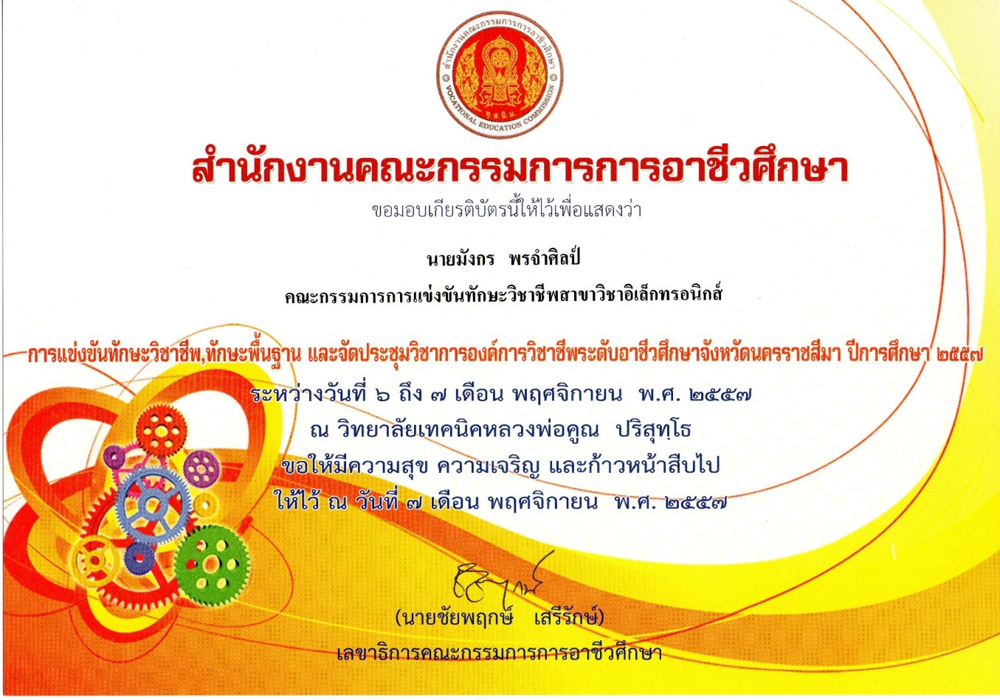

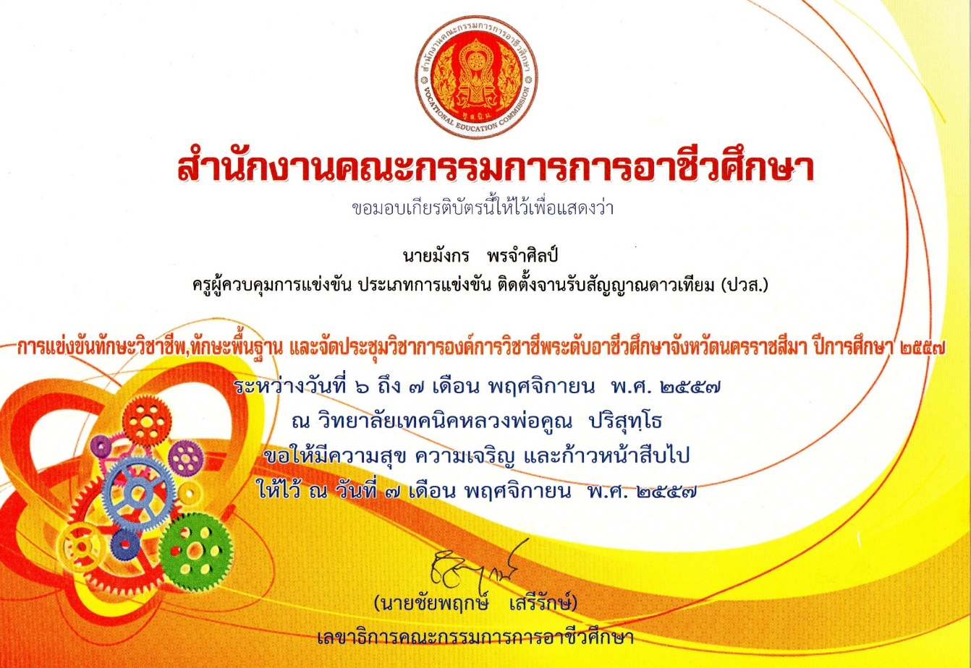

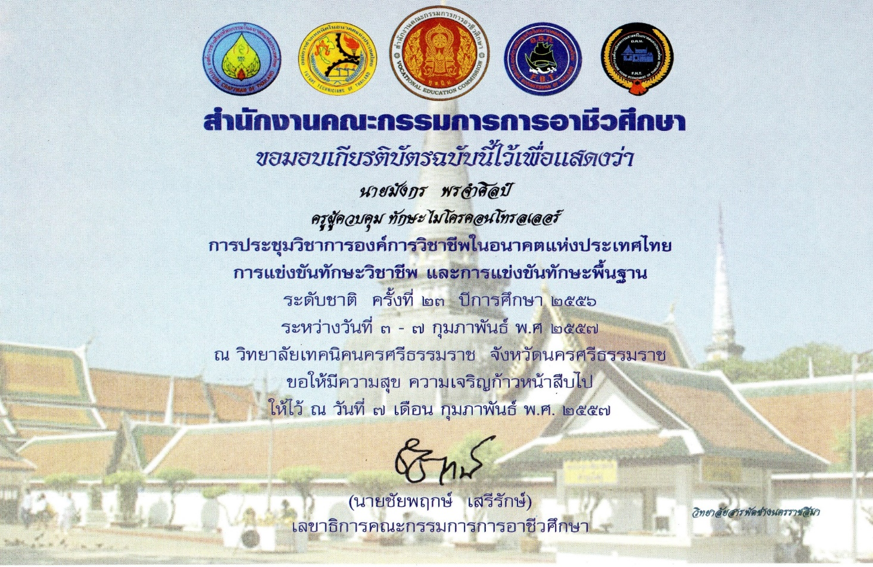

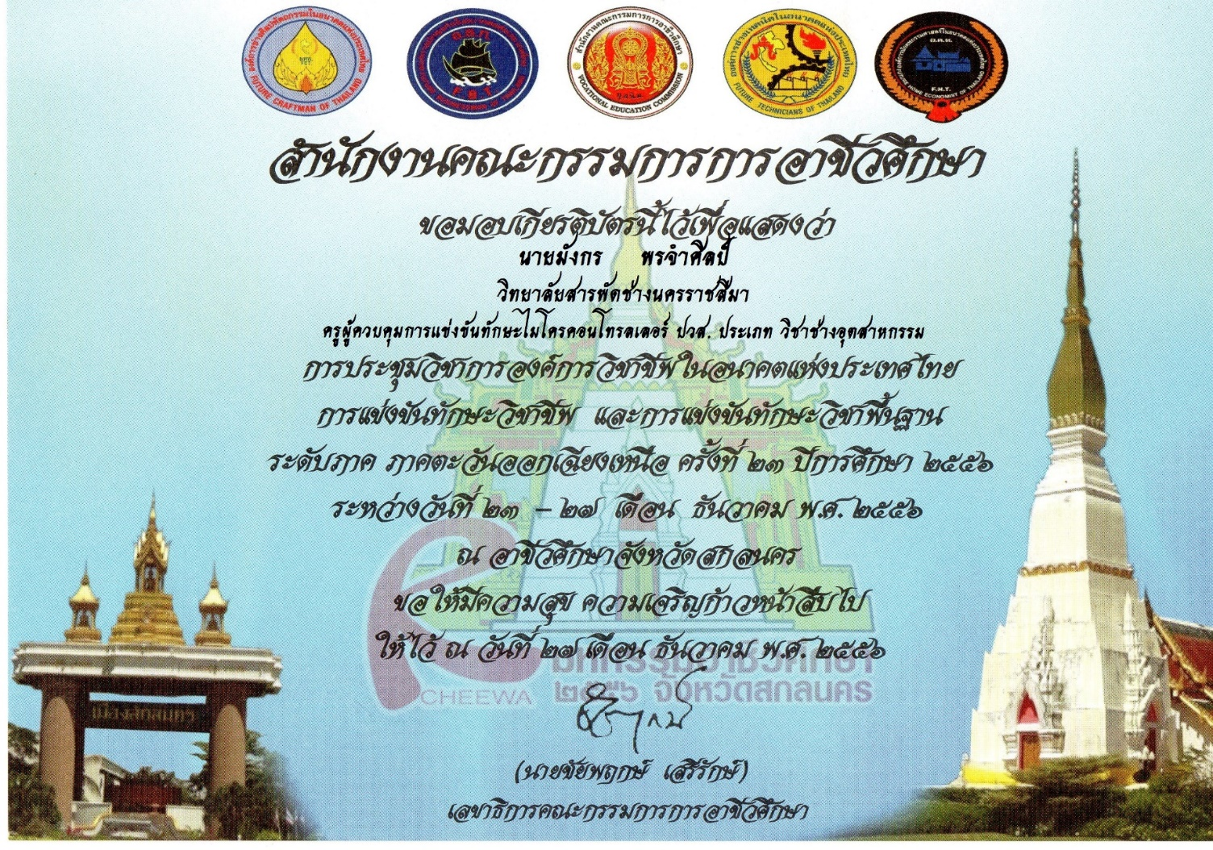

**รายการที่** **2.1.7**. ทำหน้าที่เป็นคณะกรรมการฝ่ายเทคนิค งานมหกรรมหุ่นยนต์อาชีวศึกษา เป็นประจำทุกปี

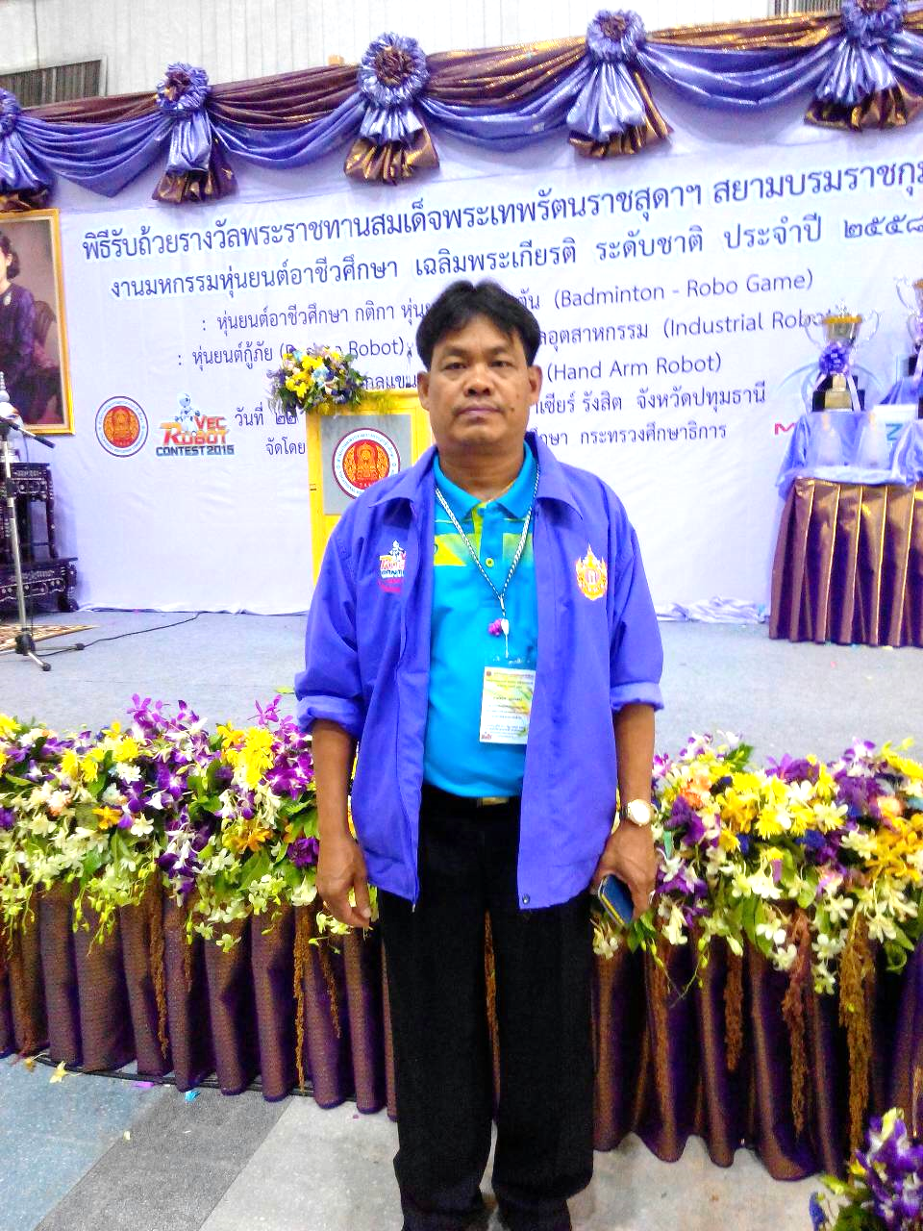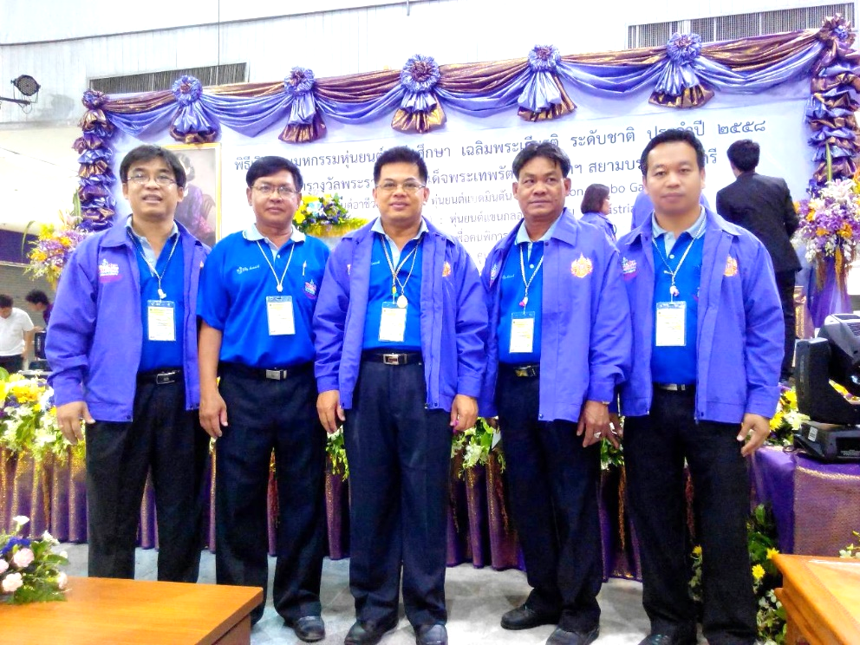

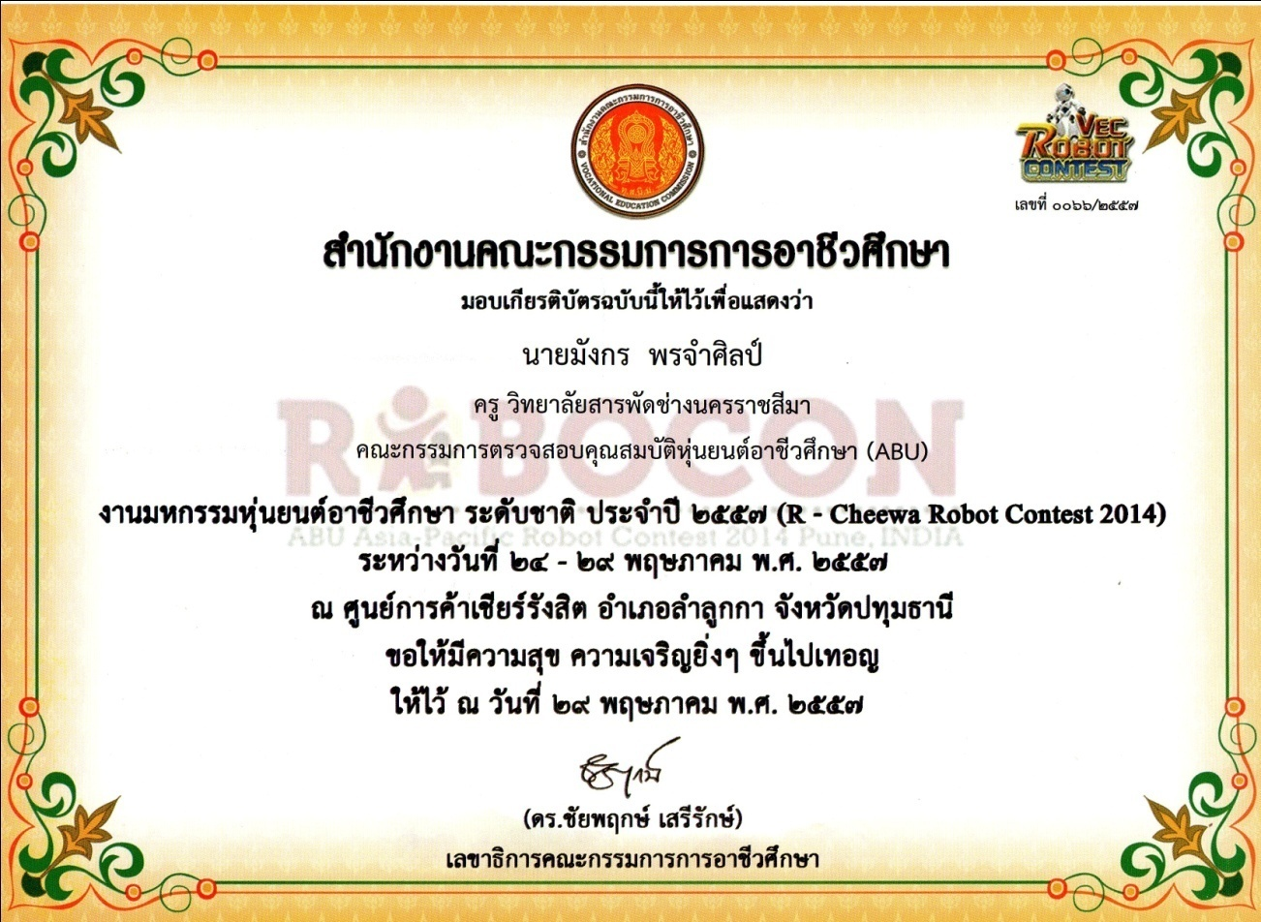

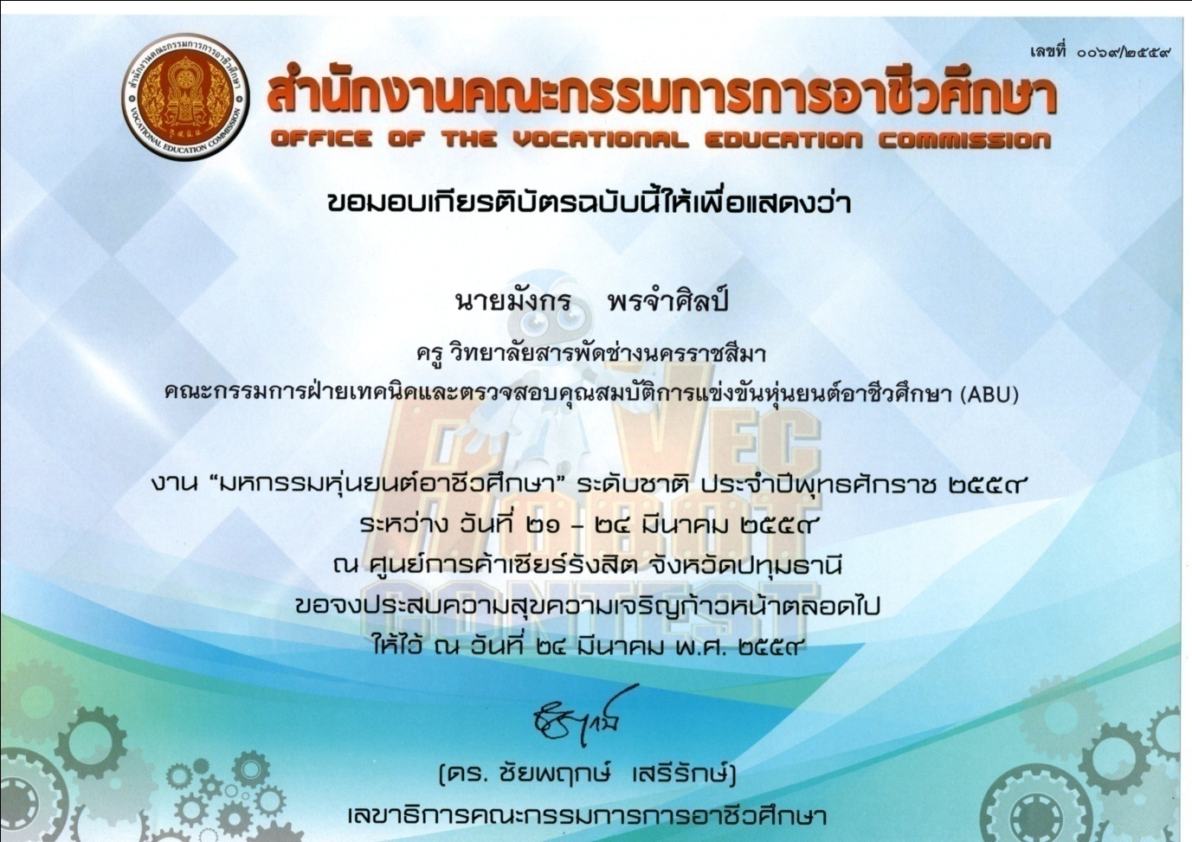

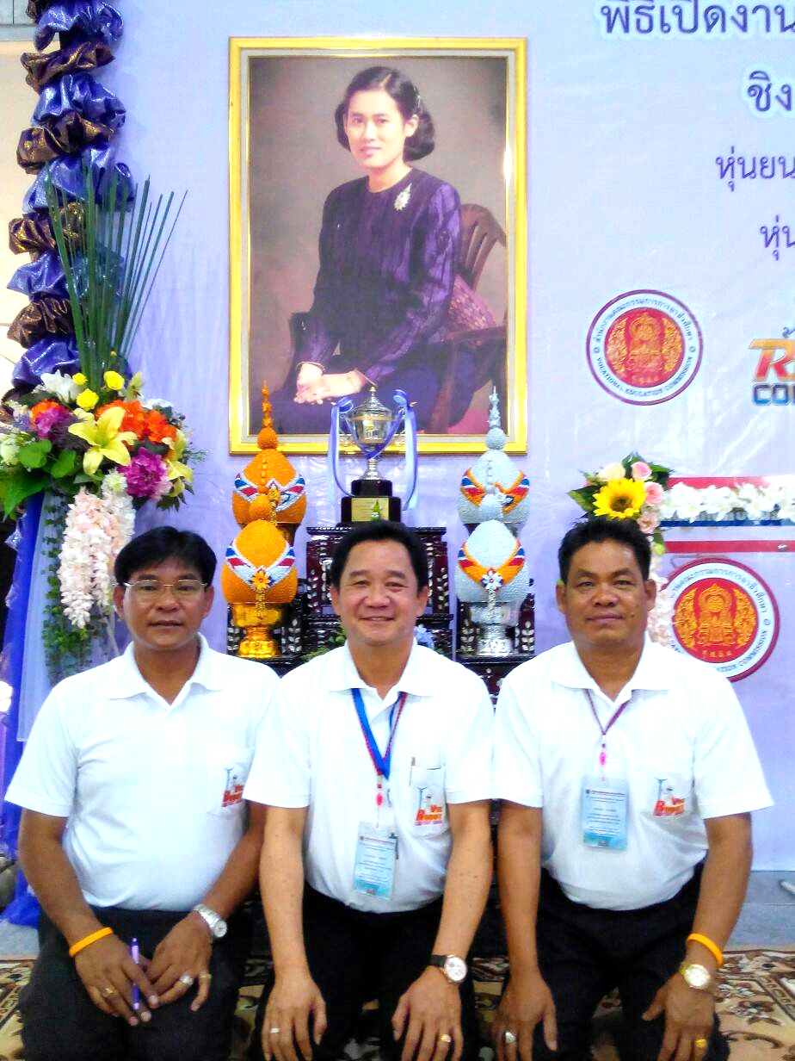

C:\Users\user\Desktop\ดึเด้น\IMG_0588.JPG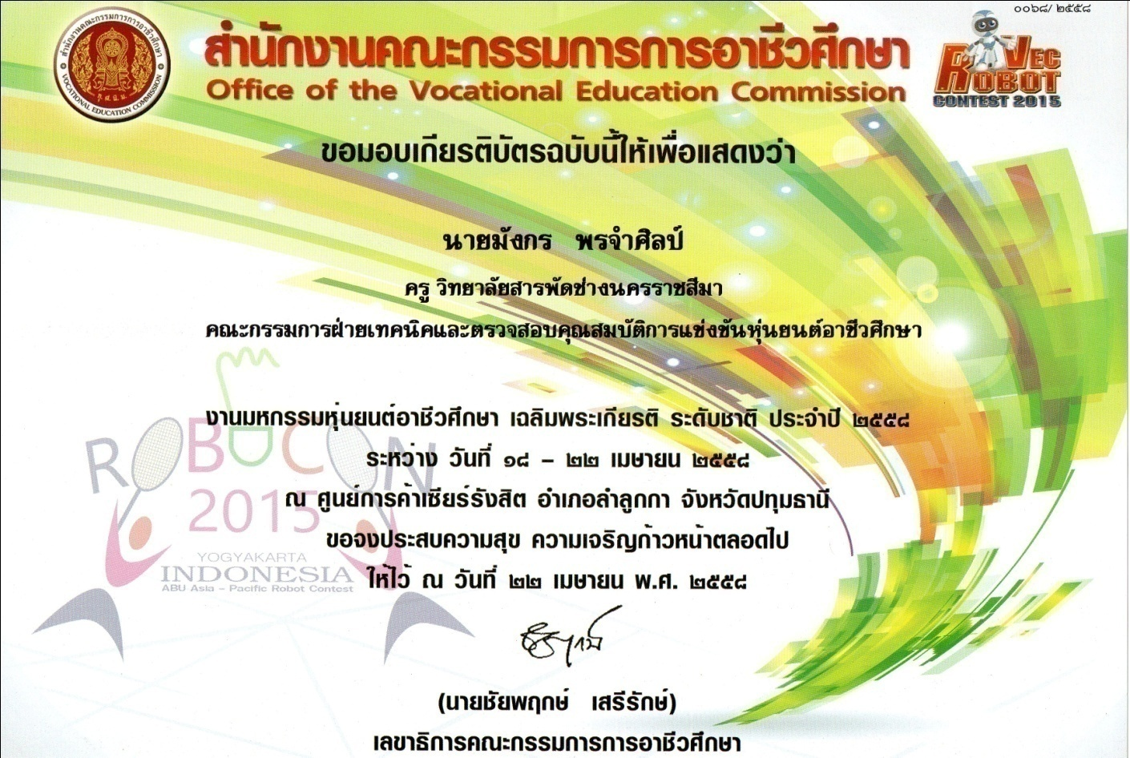

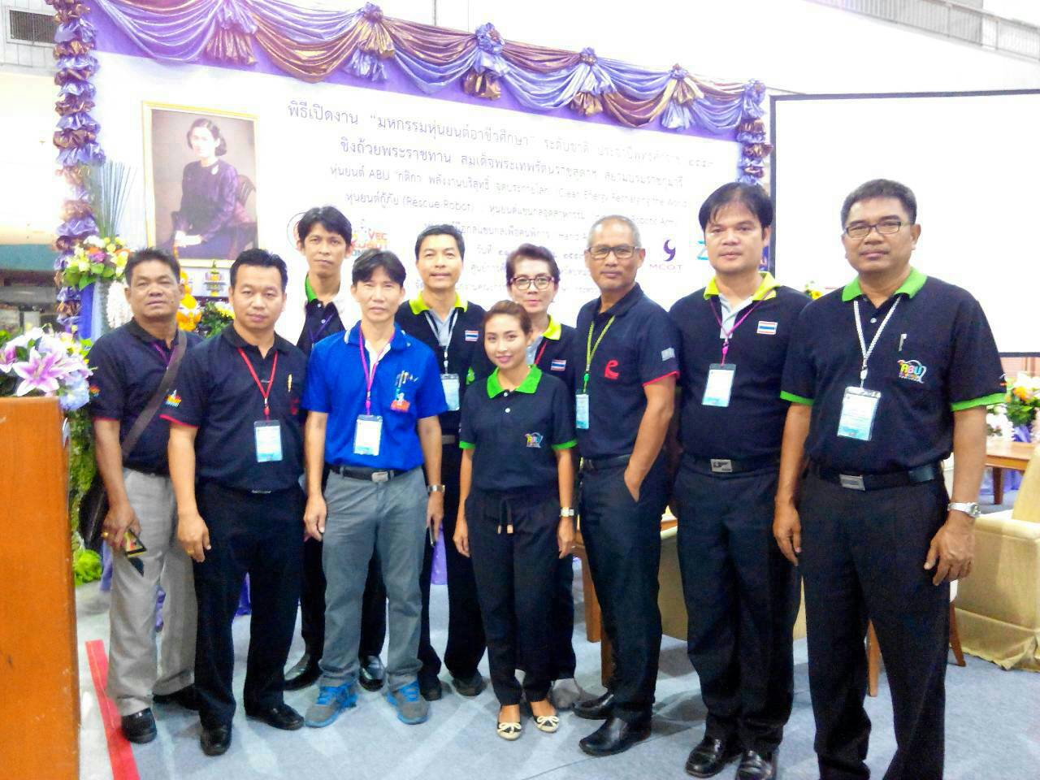

**รายการที่** **2.1.8**. การประพฤติ ปฏิบัติตน เป็นแบบอย่างที่ดี: เป็นกรรมการฝ่ายเทคนิค การแข่งขันหุ่นยนต์นานาชาติ

ดำเนินงานร่วมกับสถานีโทรทัศน์ ช่อง 9 อสทม. ณ อินดอร์สเตเดี่ยม หัวหมาก กทม. ประจำปี 2559

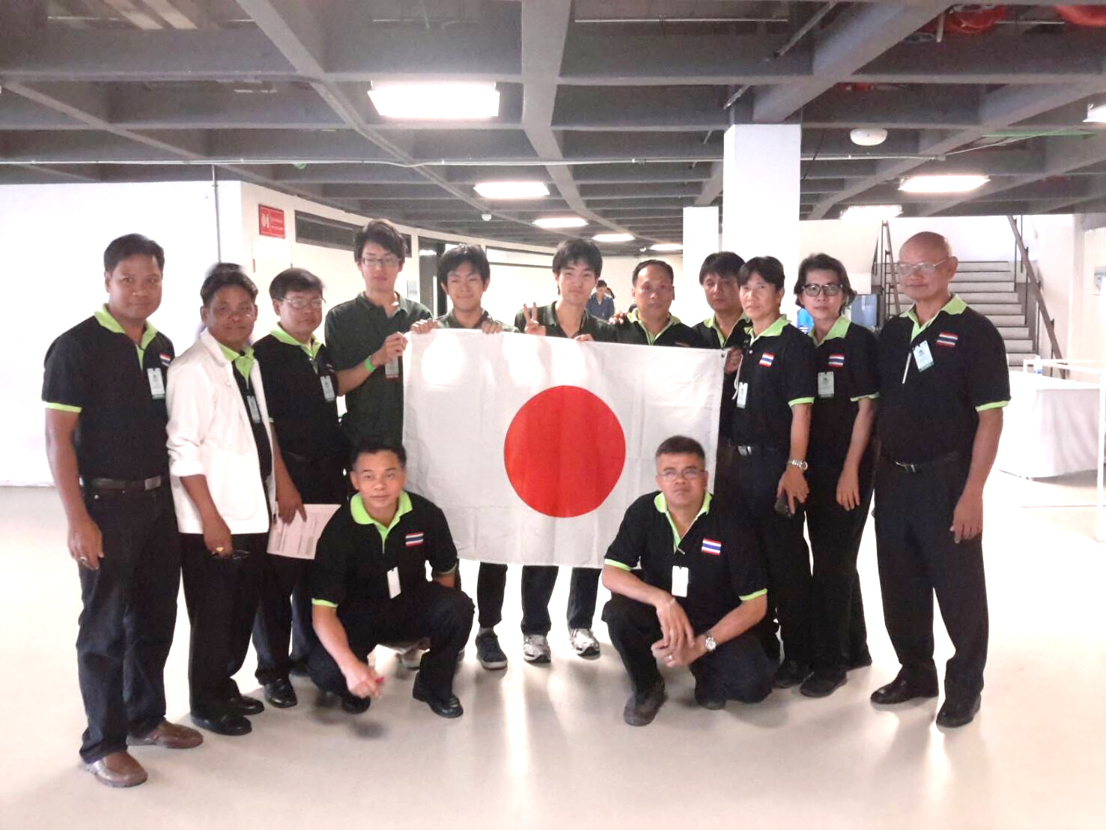

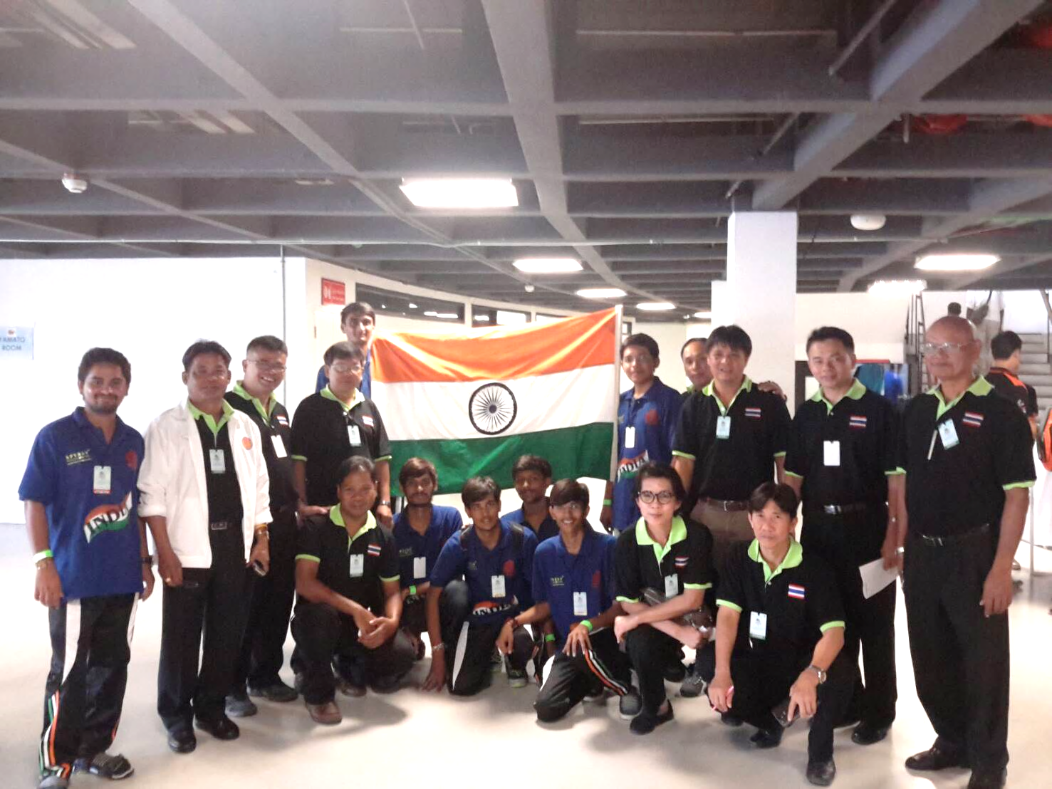

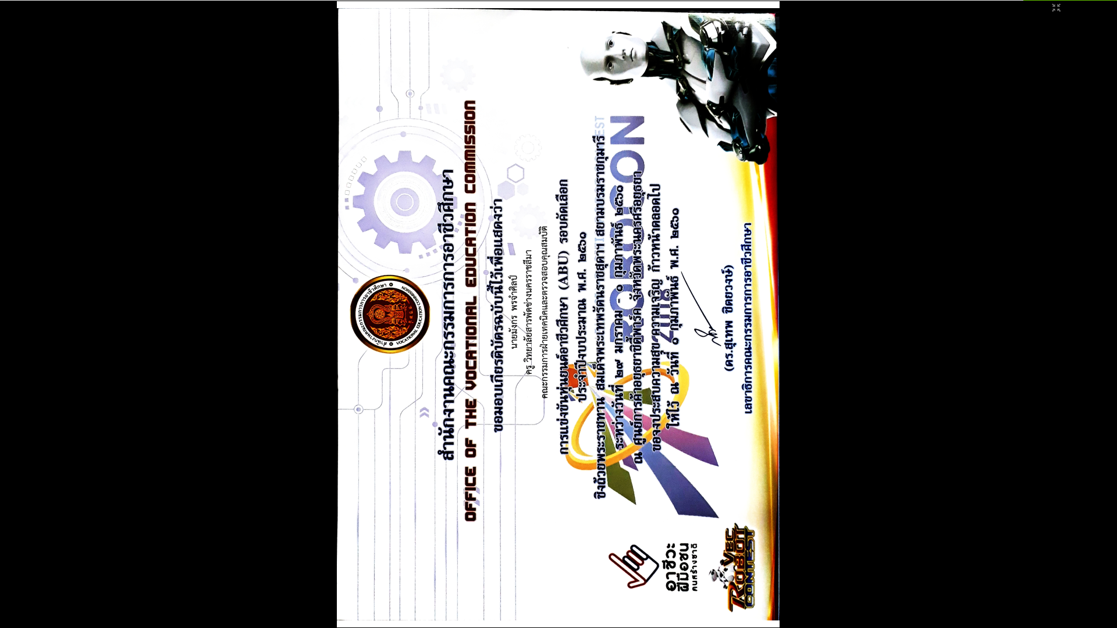

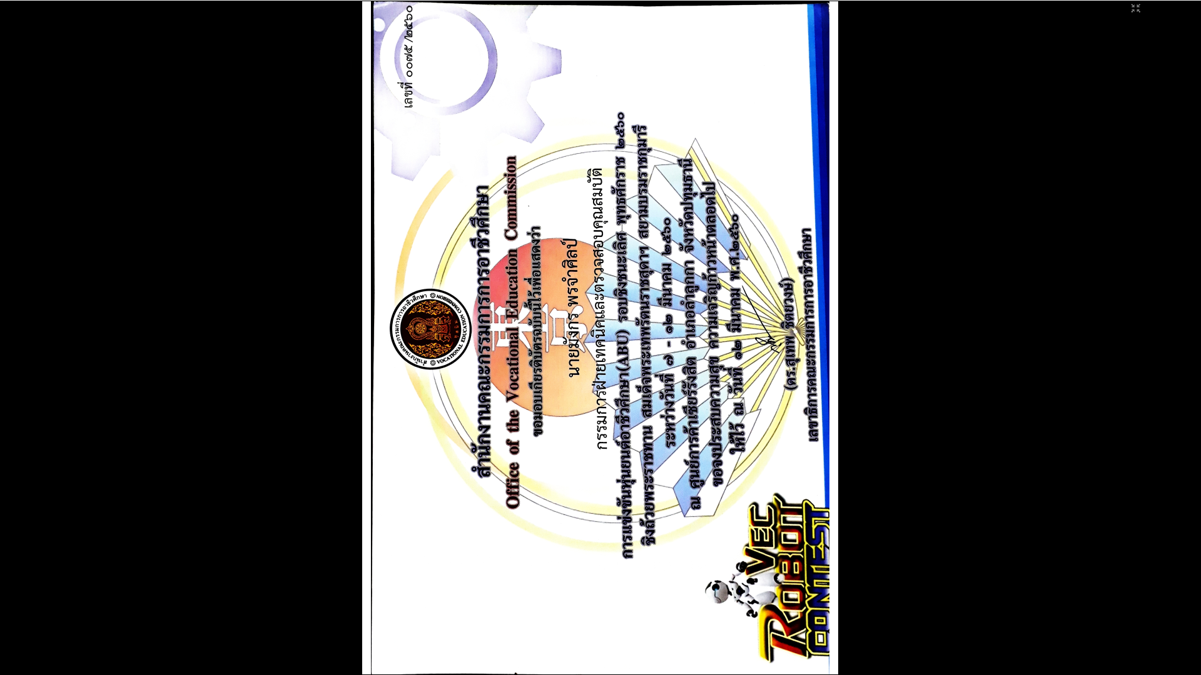

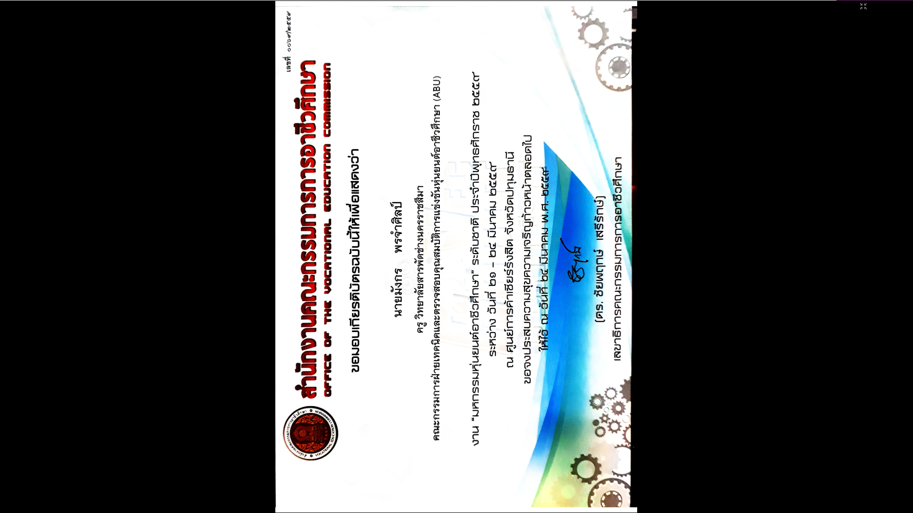

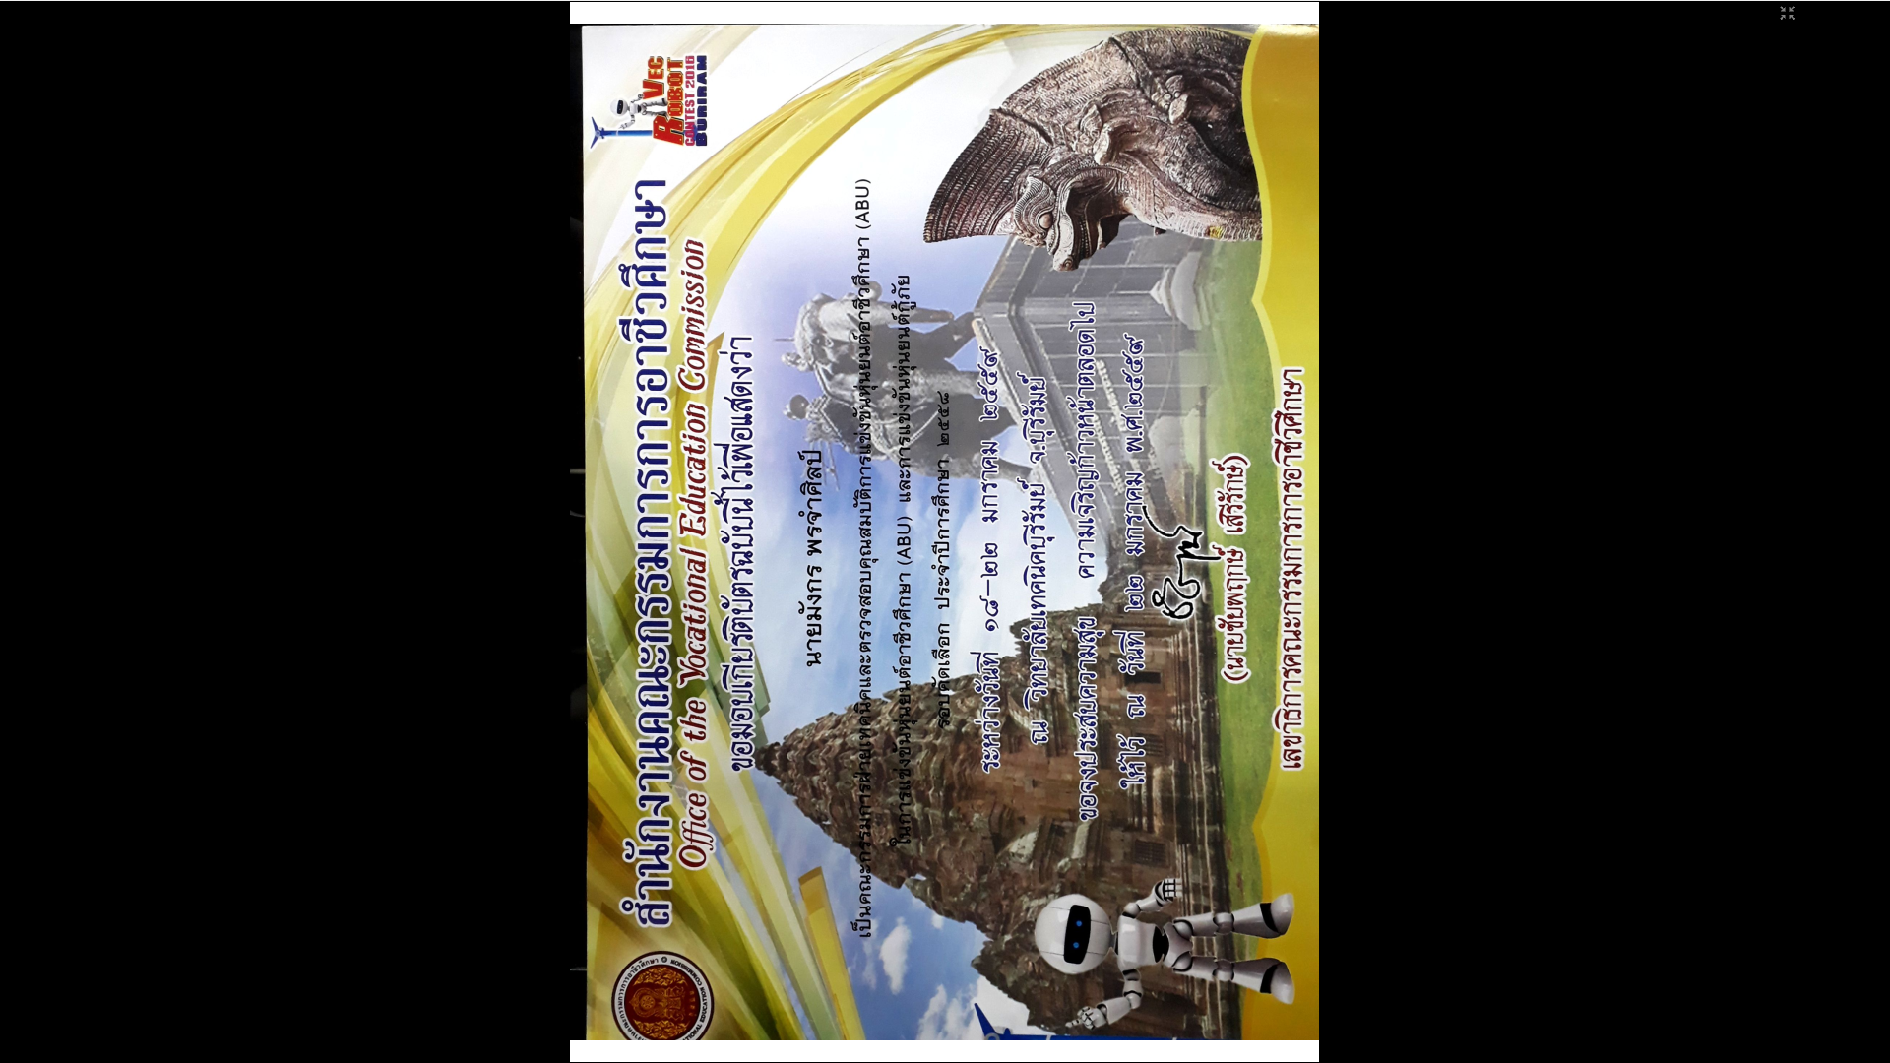

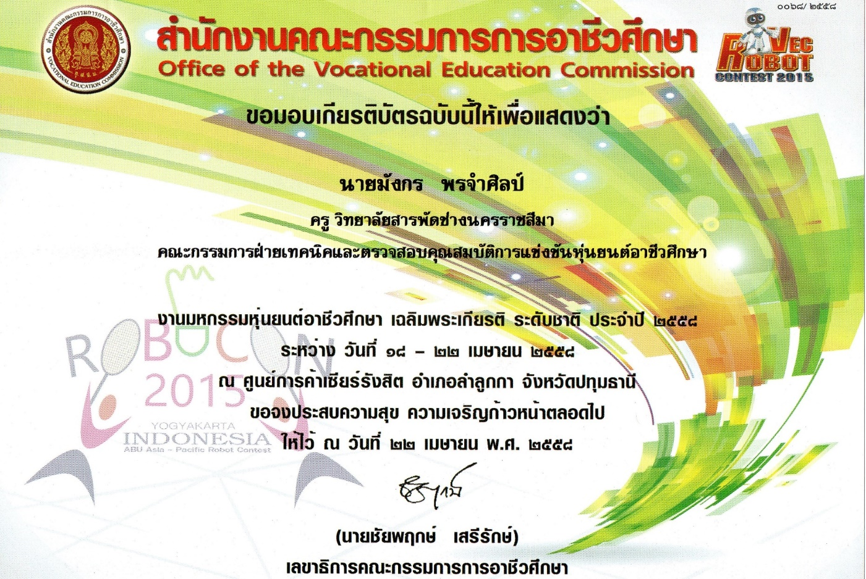

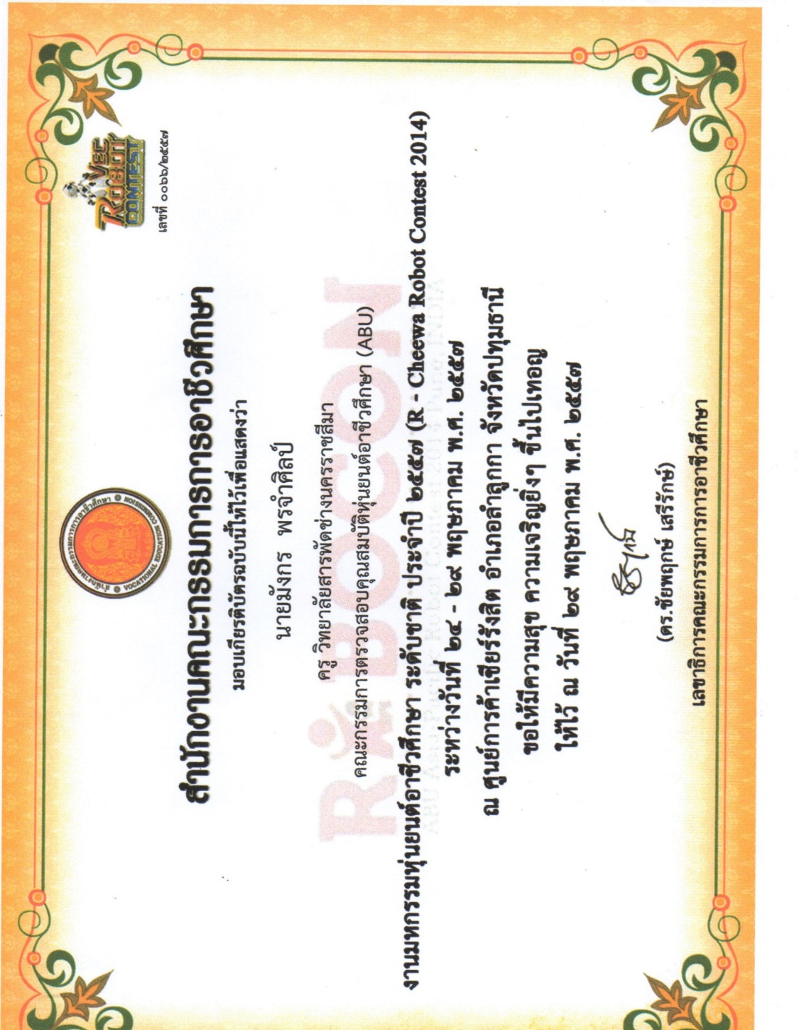

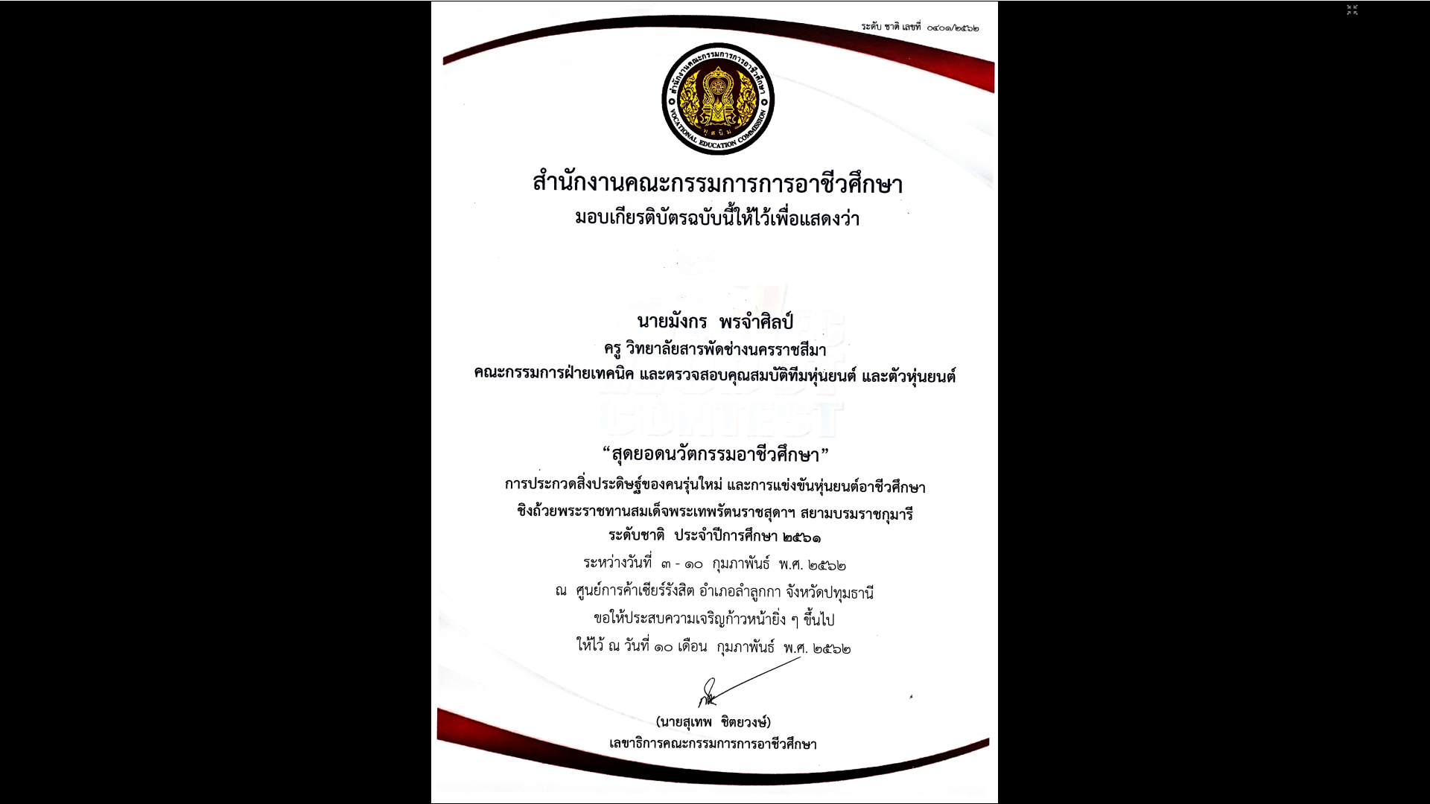

**รายการที่** **2.1.9. ปฏิบัติงานด้วยความอุตสาหะ ขยัน อดทน จนประสบความสำเร็จเป็นที่ยอมรับและมีผลงาน**

**ปรากฏชัดเจน**

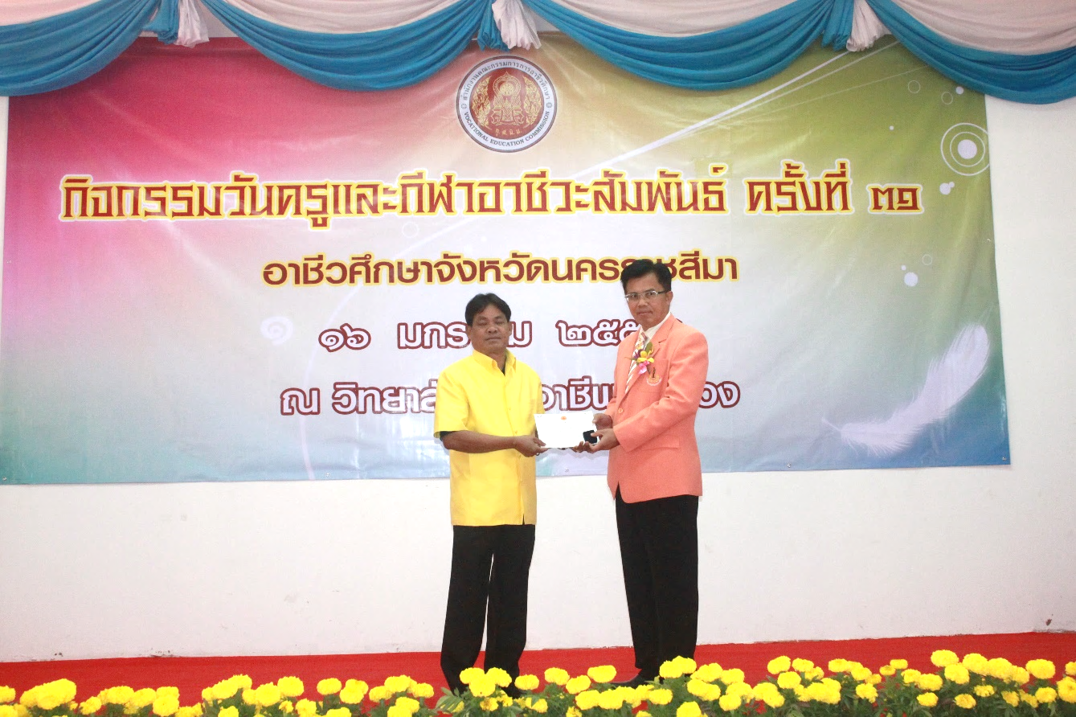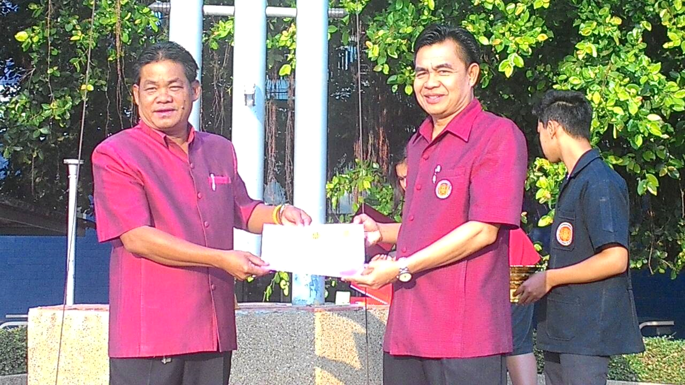

**รายการที่** **2.1.10. ได้รับรางวัล “เป็นครูผู้สอนดีเด่น” ระดับเขตพื้นที่การศึกษา/หน่วยงานต้นสังกัด**

**กลุ่มสาระการเรียนรู้การงานอาชีพและเทคโนโลนีดีเด่น**

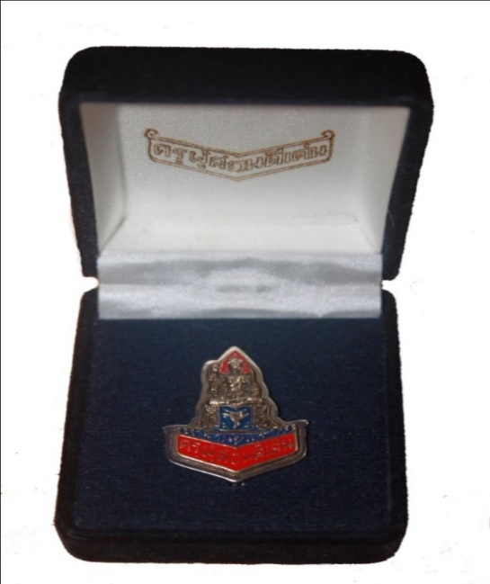

**นายมังกร พรจำศิลป์**

**รับเข็มเชิดชูเกียรติ**

**รางวัล “ครูผู้สอนดีเด่น”ประจำปี ๒๕๕๖**

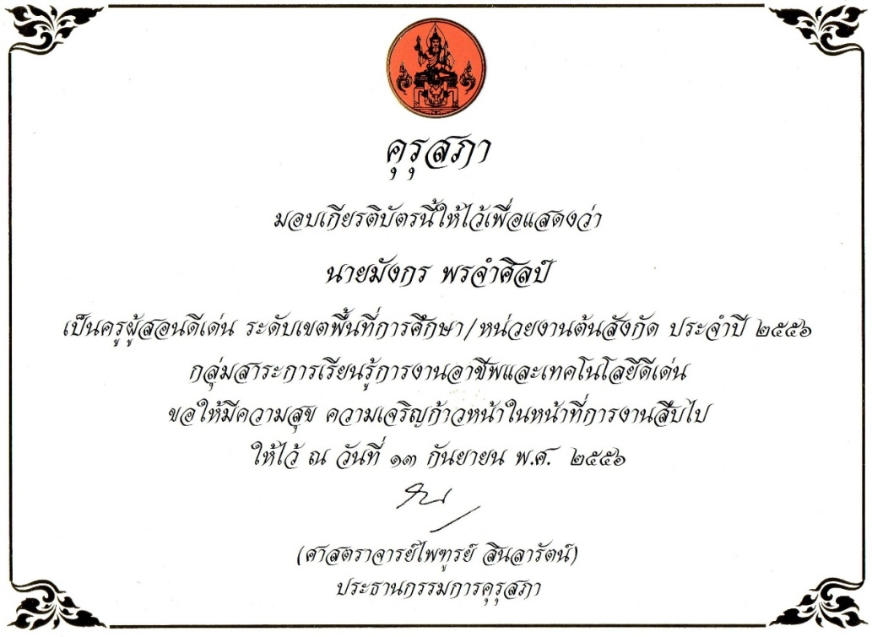

**รายการที่** **2.1**.11. ได้รับการยกย่องเชิดชูเกียรติ เป็นผู้ทำคุณประโยชน์ด้านการศึกษา ระดับจังหวัด เป็นแบบออย่าง

ที่ดี ในด้านการปฏิบัติตน และพัฒนาคุณภาพชีวิตให้ดีขึ้น เป็นที่ประจักษ์ต่อสาธารณชน ประจำปี

2557 จากสำนักงานคณะกรรมการส่งเสริมสวัสดิการและสวัสดิภาพครูและบุคลากรทางการศึกษา

(สกสค.) กระทรวงศึกษาธิการ

